Приложение № 4 к генеральному плану муниципального образования-

Лесно-Полянское сельское поселение Шацкого муниципального района Рязанской области

Графическое описание местоположения границ населенных пунктов, перечень координат характерных точек этих границ муниципального образования - Лесно-Полянское сельское поселение Шацкого муниципального района

Рязанской области

# ОПИСАНИЕ МЕСТОПОЛОЖЕНИЯ ГРАНИЦ

## Граница населенного пункта п. Александровка

(наименование объекта местоположение границ, которого описано (далее - объект)

# Раздел 1

|  |  |  |
| --- | --- | --- |
| Сведения об объекте | | |
|  | | |
| № п/п | Характеристики объекта | Описание характеристик |
| 1 | 2 | 3 |
| 1 | Местоположение объекта | *Российская Федерация, Рязанская область, р-н Шацкий, с/п Лесно-Полянское, д Александровка* |
| 2 | Площадь объекта ± величина погрешности определения площади (P ± Дельта P) | *262232кв.м. ± 179кв.м.* |
| 3 | Иные характеристики объекта | *-* |

Раздел 2

|  |  |  |  |  |  |
| --- | --- | --- | --- | --- | --- |
| Сведения о местоположении границ объекта | | | | | |
| 1. Система координат *МСК-62* | | | | | |
| 2. Сведения о характерных точках границ объекта | | | | | |
| Обозначе ние характер ных точек границ | Координаты, м | | Метод определения координат характерной точки | Средняя квадратичес кая погрешност ь положения характерной точки (Мt), м | Описание обозначения точки на местности (при наличии) |
| X | Y |
| 1 | 2 | 3 | 4 | 5 | 6 |
| *1* | *349230,79* | *2259026,5* | *Картометрический метод* | *2,50* | *-* |
| *2* | *349222,69* | *2259038,25* | *Картометрический метод* | *2,50* | *-* |
| *3* | *349210,16* | *2259047,12* | *Картометрический метод* | *2,50* | *-* |
| *4* | *349178,87* | *2259055,47* | *Картометрический метод* | *2,50* | *-* |
| *5* | *349138,23* | *2259061,99* | *Картометрический метод* | *2,50* | *-* |
| *6* | *349082,08* | *2259075,35* | *Картометрический метод* | *2,50* | *-* |
| *7* | *349028,21* | *2259085,83* | *Картометрический метод* | *2,50* | *-* |
| *8* | *348917,86* | *2259108,06* | *Картометрический метод* | *2,50* | *-* |
| *9* | *348927,13* | *2259173,9* | *Картометрический метод* | *2,50* | *-* |
| *10* | *348923,01* | *2259182,54* | *Картометрический метод* | *2,50* | *-* |
| *11* | *348777,39* | *2259209,65* | *Картометрический метод* | *2,50* | *-* |
| *12* | *348734,73* | *2259214,93* | *Картометрический метод* | *2,50* | *-* |
| *13* | *348707,37* | *2259213,79* | *Картометрический метод* | *2,50* | *-* |
| *14* | *348690,2* | *2259207,31* | *Картометрический метод* | *2,50* | *-* |
| *15* | *348683,42* | *2259203,66* | *Картометрический метод* | *2,50* | *-* |
| *16* | *348675,78* | *2259206,3* | *Картометрический метод* | *2,50* | *-* |
| *17* | *348635,23* | *2259098,02* | *Картометрический метод* | *2,50* | *-* |
| *18* | *348577,72* | *2259124,75* | *Картометрический метод* | *2,50* | *-* |
| *19* | *348568,39* | *2259124,73* | *Картометрический метод* | *2,50* | *-* |
| *20* | *348538,26* | *2259119,84* | *Картометрический метод* | *2,50* | *-* |
| *21* | *348525,09* | *2259115,34* | *Картометрический метод* | *2,50* | *-* |
| *22* | *348519,25* | *2259103,27* | *Картометрический метод* | *2,50* | *-* |
| *23* | *348505,78* | *2259059,29* | *Картометрический метод* | *2,50* | *-* |
| *24* | *348482,82* | *2259006,6* | *Картометрический метод* | *2,50* | *-* |
| *25* | *348474,51* | *2258983,95* | *Картометрический метод* | *2,50* | *-* |
| *26* | *348461,71* | *2258939,54* | *Картометрический метод* | *2,50* | *-* |
| *27* | *348430,11* | *2258856,81* | *Картометрический метод* | *2,50* | *-* |
| *28* | *348417,43* | *2258833,18* | *Картометрический метод* | *2,50* | *-* |
| *29* | *348394,42* | *2258771,72* | *Картометрический метод* | *2,50* | *-* |
| *30* | *348381,24* | *2258729,56* | *Картометрический метод* | *2,50* | *-* |
| *31* | *348365,16* | *2258684,61* | *Картометрический метод* | *2,50* | *-* |
| *32* | *348351,98* | *2258654,11* | *Картометрический метод* | *2,50* | *-* |
| *33* | *348335,04* | *2258605,56* | *Картометрический метод* | *2,50* | *-* |
| *34* | *348324,84* | *2258584,42* | *Картометрический метод* | *2,50* | *-* |

|  |  |  |  |  |  |
| --- | --- | --- | --- | --- | --- |
| Сведения о местоположении границ объекта | | | | | |
| *35* | *348320,29* | *2258562,41* | *Картометрический метод* | *2,50* | *-* |
| *36* | *348326,78* | *2258553,88* | *Картометрический метод* | *2,50* | *-* |
| *37* | *348403,82* | *2258530,48* | *Картометрический метод* | *2,50* | *-* |
| *38* | *348470,91* | *2258514,66* | *Картометрический метод* | *2,50* | *-* |
| *39* | *348507,24* | *2258507,91* | *Картометрический метод* | *2,50* | *-* |
| *40* | *348532,43* | *2258501,52* | *Картометрический метод* | *2,50* | *-* |
| *41* | *348568,91* | *2258491,37* | *Картометрический метод* | *2,50* | *-* |
| *42* | *348593,9* | *2258481,86* | *Картометрический метод* | *2,50* | *-* |
| *43* | *348595,08* | *2258515,21* | *Картометрический метод* | *2,50* | *-* |
| *44* | *348598,83* | *2258544,87* | *Картометрический метод* | *2,50* | *-* |
| *45* | *348606,72* | *2258585,45* | *Картометрический метод* | *2,50* | *-* |
| *46* | *348610,84* | *2258599,65* | *Картометрический метод* | *2,50* | *-* |
| *47* | *348622,48* | *2258625,58* | *Картометрический метод* | *2,50* | *-* |
| *48* | *348644,71* | *2258676,79* | *Картометрический метод* | *2,50* | *-* |
| *49* | *348662,29* | *2258719,59* | *Картометрический метод* | *2,50* | *-* |
| *50* | *348683,39* | *2258775,33* | *Картометрический метод* | *2,50* | *-* |
| *51* | *348710,13* | *2258846,49* | *Картометрический метод* | *2,50* | *-* |
| *52* | *348729,71* | *2258899,96* | *Картометрический метод* | *2,50* | *-* |
| *53* | *348750,77* | *2258960,05* | *Картометрический метод* | *2,50* | *-* |
| *54* | *348762,05* | *2258986,35* | *Картометрический метод* | *2,50* | *-* |
| *55* | *348771,05* | *2259005,1* | *Картометрический метод* | *2,50* | *-* |
| *56* | *348776,06* | *2259012,97* | *Картометрический метод* | *2,50* | *-* |
| *57* | *348802,09* | *2259018,34* | *Картометрический метод* | *2,50* | *-* |
| *58* | *348853,46* | *2259005,45* | *Картометрический метод* | *2,50* | *-* |
| *59* | *348881,87* | *2258996,17* | *Картометрический метод* | *2,50* | *-* |
| *60* | *348893,37* | *2258988,65* | *Картометрический метод* | *2,50* | *-* |
| *61* | *348893,8* | *2258973,27* | *Картометрический метод* | *2,50* | *-* |
| *62* | *348900,92* | *2258955,79* | *Картометрический метод* | *2,50* | *-* |
| *63* | *348909,56* | *2258943,91* | *Картометрический метод* | *2,50* | *-* |
| *64* | *348922,53* | *2258932,89* | *Картометрический метод* | *2,50* | *-* |
| *65* | *348940,2* | *2258926,21* | *Картометрический метод* | *2,50* | *-* |
| *66* | *348962,86* | *2258922,15* | *Картометрический метод* | *2,50* | *-* |
| *67* | *349000,31* | *2258918,32* | *Картометрический метод* | *2,50* | *-* |
| *68* | *349022,92* | *2258916,9* | *Картометрический метод* | *2,50* | *-* |
| *69* | *349024,68* | *2258911,2* | *Картометрический метод* | *2,50* | *-* |
| *70* | *349030,68* | *2258904,05* | *Картометрический метод* | *2,50* | *-* |
| *71* | *349096,47* | *2258889,1* | *Картометрический метод* | *2,50* | *-* |
| *72* | *349156,18* | *2258878,48* | *Картометрический метод* | *2,50* | *-* |
| *73* | *349184,79* | *2258872,12* | *Картометрический метод* | *2,50* | *-* |
| *74* | *349215,22* | *2258875,18* | *Картометрический метод* | *2,50* | *-* |
| *75* | *349215,06* | *2258904,94* | *Картометрический метод* | *2,50* | *-* |
| *76* | *349208,33* | *2258935,39* | *Картометрический метод* | *2,50* | *-* |
| *77* | *349209,75* | *2258938,23* | *Картометрический метод* | *2,50* | *-* |
| *78* | *349221,38* | *2258946,35* | *Картометрический метод* | *2,50* | *-* |
| *79* | *349231,97* | *2258952,7* | *Картометрический метод* | *2,50* | *-* |

|  |  |  |  |  |  |
| --- | --- | --- | --- | --- | --- |
| Сведения о местоположении границ объекта | | | | | |
| *80* | *349237,81* | *2258965,35* | *Картометрический метод* | *2,50* | *-* |
| *81* | *349239,36* | *2258978,44* | *Картометрический метод* | *2,50* | *-* |
| *82* | *349238,27* | *2258986,89* | *Картометрический метод* | *2,50* | *-* |
| *83* | *349237,64* | *2258991,75* | *Картометрический метод* | *2,50* | *-* |
| *84* | *349234,24* | *2259014,99* | *Картометрический метод* | *2,50* | *-* |
| *1* | *349230,79* | *2259026,5* | *Картометрический метод* | *2,50* | *-* |
| 3. Сведения о характерных точках части (частей) границы объекта | | | | | |
| Обозначе ние характер ных точек части границы | Координаты, м | | Метод определения координат характерной точки | Средняя квадратичес кая погрешност ь положения характерной точки (Мt), м | Описание обозначения точки на местности (при наличии) |
| X | Y |
| 1 | 2 | 3 | 4 | 5 | 6 |
| Часть № *-* | | | | | |
| *-* | *-* | *-* | *-* | *-* | *-* |

Раздел 4

План границ объекта

79 8081828384 1

74 75 78 23

7**7**6

73 4

72

5

71

6

70 7

6968

67

66

65

64

63

62 6160

59

58

8 9 10

42 43

41

40

50

49

48

47

44 4546

5354

52

51

57

5556 11

12

13

14

15

16

17

18

19

20

39

38

27

37 28

29

30

31

32

36 35 34 33

25 24

26

22 21

23

Используемые условные знаки и обозначения:

Масштаб 1:5000

1 - характерная точка контура, сведения о которой позволяют однозначно определить её на местности

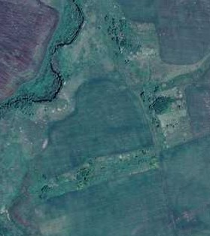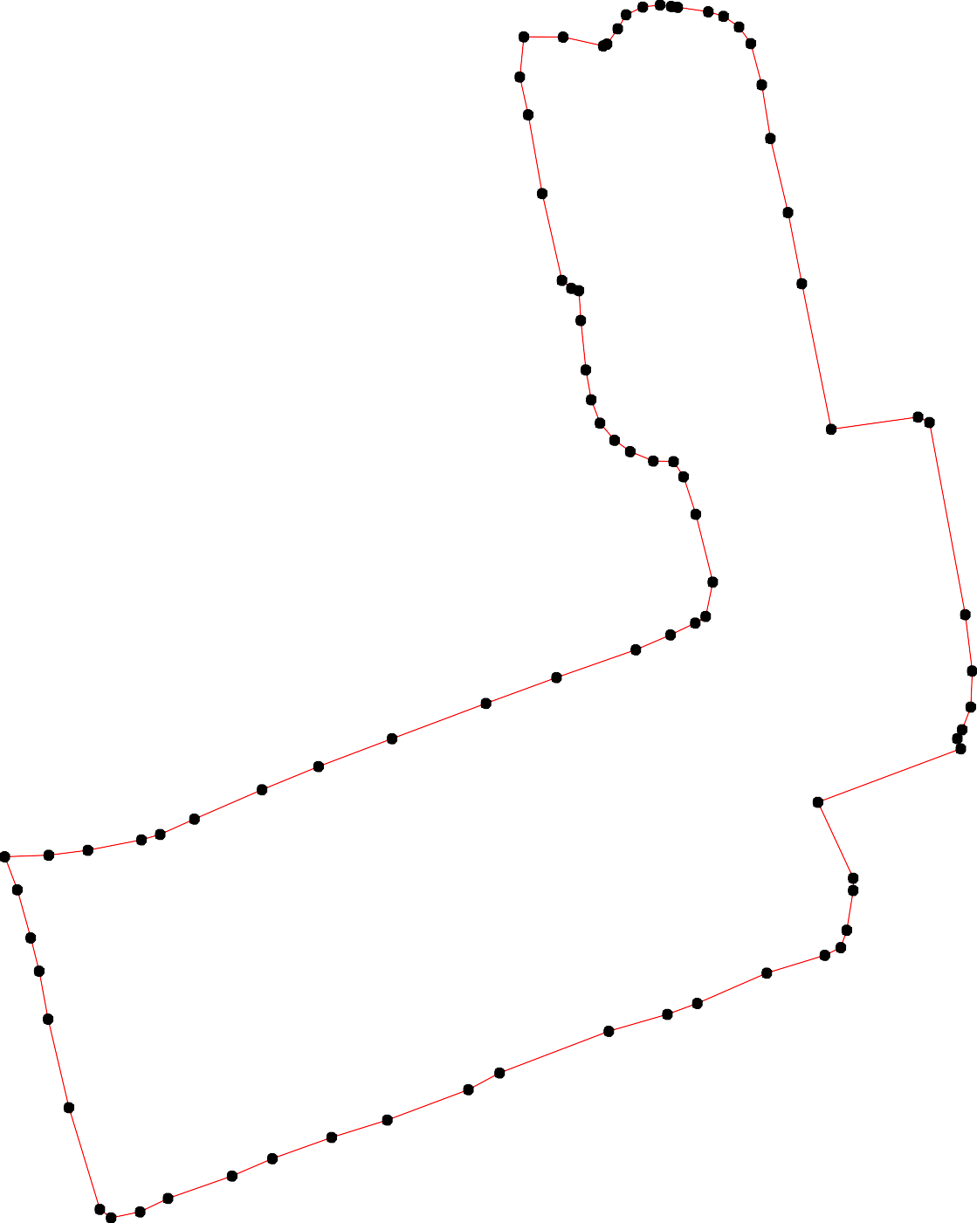

- вновь образованная часть контура, сведения о которой достаточны для определения её местоположения

# ОПИСАНИЕ МЕСТОПОЛОЖЕНИЯ ГРАНИЦ

## Граница населенного пункта с. Апушка

(наименование объекта местоположение границ, которого описано (далее - объект)

# Раздел 1

|  |  |  |
| --- | --- | --- |
| Сведения об объекте | | |
|  | | |
| № п/п | Характеристики объекта | Описание характеристик |
| 1 | 2 | 3 |
| 1 | Местоположение объекта | *Российская Федерация, Рязанская область, р-н Шацкий, с/п Лесно-Полянское, с Апушка* |
| 2 | Площадь объекта ± величина погрешности определения площади (P ± Дельта P) | *1893233кв.м. ± 482кв.м.* |
| 3 | Иные характеристики объекта | *-* |

Раздел 2

|  |  |  |  |  |  |
| --- | --- | --- | --- | --- | --- |
| Сведения о местоположении границ объекта | | | | | |
| 1. Система координат *МСК-62* | | | | | |
| 2. Сведения о характерных точках границ объекта | | | | | |
| Обозначе ние характер ных точек границ | Координаты, м | | Метод определения координат характерной точки | Средняя квадратичес кая погрешност ь положения характерной точки (Мt), м | Описание обозначения точки на местности (при наличии) |
| X | Y |
| 1 | 2 | 3 | 4 | 5 | 6 |
| *1* | *352665,99* | *2250208,7* | *Картометрический метод* | *2,50* | *-* |
| *2* | *352677,25* | *2250218,28* | *Картометрический метод* | *2,50* | *-* |
| *3* | *352692,86* | *2250237,79* | *Картометрический метод* | *2,50* | *-* |
| *4* | *352702,7* | *2250294,9* | *Картометрический метод* | *2,50* | *-* |
| *5* | *352699,5* | *2250493,3* | *Картометрический метод* | *2,50* | *-* |
| *6* | *352662,7* | *2250654,8* | *Картометрический метод* | *2,50* | *-* |
| *7* | *352728,3* | *2250646,3* | *Картометрический метод* | *2,50* | *-* |
| *8* | *352822,4* | *2250643* | *Картометрический метод* | *2,50* | *-* |
| *9* | *352852,67* | *2250661,06* | *Картометрический метод* | *2,50* | *-* |
| *10* | *352890,49* | *2250688,78* | *Картометрический метод* | *2,50* | *-* |
| *11* | *352905,4* | *2250697,5* | *Картометрический метод* | *2,50* | *-* |
| *12* | *352926,5* | *2250731,4* | *Картометрический метод* | *2,50* | *-* |
| *13* | *352943,72* | *2250759,96* | *Картометрический метод* | *2,50* | *-* |
| *14* | *352970,2* | *2250791,88* | *Картометрический метод* | *2,50* | *-* |
| *15* | *352982,54* | *2250816,62* | *Картометрический метод* | *2,50* | *-* |
| *16* | *352989,64* | *2250871,95* | *Картометрический метод* | *2,50* | *-* |
| *17* | *352990,7* | *2250907,77* | *Картометрический метод* | *2,50* | *-* |
| *18* | *352989,28* | *2250954,59* | *Картометрический метод* | *2,50* | *-* |
| *19* | *352988,22* | *2250989,35* | *Картометрический метод* | *2,50* | *-* |
| *20* | *352989,64* | *2251018,43* | *Картометрический метод* | *2,50* | *-* |
| *21* | *352996,9* | *2251046,3* | *Картометрический метод* | *2,50* | *-* |
| *22* | *352951,5* | *2251057,9* | *Картометрический метод* | *2,50* | *-* |
| *23* | *352988,5* | *2251311,9* | *Картометрический метод* | *2,50* | *-* |
| *24* | *352967,99* | *2251322,06* | *Картометрический метод* | *2,50* | *-* |
| *25* | *352864,22* | *2251319,72* | *Картометрический метод* | *2,50* | *-* |
| *26* | *352815,2* | *2251312,1* | *Картометрический метод* | *2,50* | *-* |
| *27* | *352766,19* | *2251304,49* | *Картометрический метод* | *2,50* | *-* |
| *28* | *352711,74* | *2251293,6* | *Картометрический метод* | *2,50* | *-* |
| *29* | *352646,39* | *2251265,3* | *Картометрический метод* | *2,50* | *-* |
| *30* | *352579,27* | *2251265,29* | *Картометрический метод* | *2,50* | *-* |
| *31* | *352576,08* | *2251404,67* | *Картометрический метод* | *2,50* | *-* |
| *32* | *352711,75* | *2251448,65* | *Картометрический метод* | *2,50* | *-* |
| *33* | *352673,09* | *2251537,32* | *Картометрический метод* | *2,50* | *-* |
| *34* | *352654,64* | *2251594,78* | *Картометрический метод* | *2,50* | *-* |
| *35* | *352621,3* | *2251687* | *Картометрический метод* | *2,50* | *-* |
| *36* | *352600,02* | *2251714,66* | *Картометрический метод* | *2,50* | *-* |
| *37* | *352548,6* | *2251981,38* | *Картометрический метод* | *2,50* | *-* |
| *38* | *352538,31* | *2252002,31* | *Картометрический метод* | *2,50* | *-* |
| *39* | *352529,44* | *2252050,55* | *Картометрический метод* | *2,50* | *-* |

|  |  |  |  |  |  |
| --- | --- | --- | --- | --- | --- |
| Сведения о местоположении границ объекта | | | | | |
| *40* | *352520,57* | *2252140,28* | *Картометрический метод* | *2,50* | *-* |
| *41* | *352511* | *2252193,48* | *Картометрический метод* | *2,50* | *-* |
| *42* | *352490,43* | *2252205,18* | *Картометрический метод* | *2,50* | *-* |
| *43* | *352446,8* | *2252206,96* | *Картометрический метод* | *2,50* | *-* |
| *44* | *352320,18* | *2252217,25* | *Картометрический метод* | *2,50* | *-* |
| *45* | *352297,13* | *2252227,18* | *Картометрический метод* | *2,50* | *-* |
| *46* | *352281,17* | *2252308,05* | *Картометрический метод* | *2,50* | *-* |
| *47* | *352302,81* | *2252362,31* | *Картометрический метод* | *2,50* | *-* |
| *48* | *352334,37* | *2252426,15* | *Картометрический метод* | *2,50* | *-* |
| *49* | *352365,94* | *2252486,45* | *Картометрический метод* | *2,50* | *-* |
| *50* | *352378,98* | *2252496,4* | *Картометрический метод* | *2,50* | *-* |
| *51* | *352400,76* | *2252492,05* | *Картометрический метод* | *2,50* | *-* |
| *52* | *352449,82* | *2252465,52* | *Картометрический метод* | *2,50* | *-* |
| *53* | *352516,21* | *2252418,04* | *Картометрический метод* | *2,50* | *-* |
| *54* | *352594,63* | *2252365,8* | *Картометрический метод* | *2,50* | *-* |
| *55* | *352631,66* | *2252340,76* | *Картометрический метод* | *2,50* | *-* |
| *56* | *352668,69* | *2252315,73* | *Картометрический метод* | *2,50* | *-* |
| *57* | *352694,83* | *2252317,91* | *Картометрический метод* | *2,50* | *-* |
| *58* | *352725,32* | *2252339,68* | *Картометрический метод* | *2,50* | *-* |
| *59* | *352761,57* | *2252375,04* | *Картометрический метод* | *2,50* | *-* |
| *60* | *352797,82* | *2252410,39* | *Картометрический метод* | *2,50* | *-* |
| *61* | *352804,08* | *2252419,06* | *Картометрический метод* | *2,50* | *-* |
| *62* | *352794,82* | *2252652,59* | *Картометрический метод* | *2,50* | *-* |
| *63* | *352756,61* | *2252720,89* | *Картометрический метод* | *2,50* | *-* |
| *64* | *352735,33* | *2252744,3* | *Картометрический метод* | *2,50* | *-* |
| *65* | *352698,8* | *2252777,99* | *Картометрический метод* | *2,50* | *-* |
| *66* | *352658,73* | *2252813,46* | *Картометрический метод* | *2,50* | *-* |
| *67* | *352634,61* | *2252834,38* | *Картометрический метод* | *2,50* | *-* |
| *68* | *352609,42* | *2252860,63* | *Картометрический метод* | *2,50* | *-* |
| *69* | *352551,25* | *2252891,84* | *Картометрический метод* | *2,50* | *-* |
| *70* | *352517,91* | *2252907,8* | *Картометрический метод* | *2,50* | *-* |
| *71* | *352490,25* | *2252909,57* | *Картометрический метод* | *2,50* | *-* |
| *72* | *352467,9* | *2252900,71* | *Картометрический метод* | *2,50* | *-* |
| *73* | *352450,17* | *2252886,16* | *Картометрический метод* | *2,50* | *-* |
| *74* | *352430,66* | *2252846,79* | *Картометрический метод* | *2,50* | *-* |
| *75* | *352409,04* | *2252799,71* | *Картометрический метод* | *2,50* | *-* |
| *76* | *352390,94* | *2252749,62* | *Картометрический метод* | *2,50* | *-* |
| *77* | *352378,17* | *2252737,91* | *Картометрический метод* | *2,50* | *-* |
| *78* | *352349,44* | *2252747,85* | *Картометрический метод* | *2,50* | *-* |
| *79* | *352329,22* | *2252753,17* | *Картометрический метод* | *2,50* | *-* |
| *80* | *352312,55* | *2252760,26* | *Картометрический метод* | *2,50* | *-* |
| *81* | *352280,93* | *2252769,55* | *Картометрический метод* | *2,50* | *-* |
| *82* | *352261,47* | *2252781,28* | *Картометрический метод* | *2,50* | *-* |
| *83* | *352250,04* | *2252786,84* | *Картометрический метод* | *2,50* | *-* |
| *84* | *352249,12* | *2252814,32* | *Картометрический метод* | *2,50* | *-* |
| *85* | *352247,88* | *2252839,48* | *Картометрический метод* | *2,50* | *-* |
| *86* | *352246,65* | *2252864,63* | *Картометрический метод* | *2,50* | *-* |
| *87* | *352245,1* | *2252888,1* | *Картометрический метод* | *2,50* | *-* |
| *88* | *352243,56* | *2252911,56* | *Картометрический метод* | *2,50* | *-* |
| *89* | *352238,31* | *2252957,25* | *Картометрический метод* | *2,50* | *-* |
| *90* | *352231,55* | *2252978,43* | *Картометрический метод* | *2,50* | *-* |

|  |  |  |  |  |  |
| --- | --- | --- | --- | --- | --- |
| Сведения о местоположении границ объекта | | | | | |
| *91* | *352223,83* | *2252987,39* | *Картометрический метод* | *2,50* | *-* |
| *92* | *352214,57* | *2252992,32* | *Картометрический метод* | *2,50* | *-* |
| *93* | *352206,11* | *2252992,87* | *Картометрический метод* | *2,50* | *-* |
| *94* | *352160,35* | *2252989,37* | *Картометрический метод* | *2,50* | *-* |
| *95* | *352132,8* | *2252987,3* | *Картометрический метод* | *2,50* | *-* |
| *96* | *352059,5* | *2253011,13* | *Картометрический метод* | *2,50* | *-* |
| *97* | *351933,74* | *2253070,67* | *Картометрический метод* | *2,50* | *-* |
| *98* | *351885,45* | *2253093,53* | *Картометрический метод* | *2,50* | *-* |
| *99* | *351841,2* | *2253114,5* | *Картометрический метод* | *2,50* | *-* |
| *100* | *351806,46* | *2253127,99* | *Картометрический метод* | *2,50* | *-* |
| *101* | *351632,31* | *2253195,66* | *Картометрический метод* | *2,50* | *-* |
| *102* | *351560,82* | *2253209,2* | *Картометрический метод* | *2,50* | *-* |
| *103* | *351546,92* | *2253209,2* | *Картометрический метод* | *2,50* | *-* |
| *104* | *351531,72* | *2253202,56* | *Картометрический метод* | *2,50* | *-* |
| *105* | *351506,24* | *2253178,65* | *Картометрический метод* | *2,50* | *-* |
| *106* | *351487,61* | *2253150,08* | *Картометрический метод* | *2,50* | *-* |
| *107* | *351472,07* | *2253120,59* | *Картометрический метод* | *2,50* | *-* |
| *108* | *351465,24* | *2253082,08* | *Картометрический метод* | *2,50* | *-* |
| *109* | *351465,7* | *2253057,24* | *Картометрический метод* | *2,50* | *-* |
| *110* | *351466,17* | *2253032,4* | *Картометрический метод* | *2,50* | *-* |
| *111* | *351470,83* | *2253001,97* | *Картометрический метод* | *2,50* | *-* |
| *112* | *351477,35* | *2252985,2* | *Картометрический метод* | *2,50* | *-* |
| *113* | *351467,46* | *2252977,21* | *Картометрический метод* | *2,50* | *-* |
| *114* | *351457,83* | *2252966,96* | *Картометрический метод* | *2,50* | *-* |
| *115* | *351448,66* | *2252942,43* | *Картометрический метод* | *2,50* | *-* |
| *116* | *351439,5* | *2252917,9* | *Картометрический метод* | *2,50* | *-* |
| *117* | *351408,76* | *2252841,88* | *Картометрический метод* | *2,50* | *-* |
| *118* | *351393,31* | *2252799,08* | *Картометрический метод* | *2,50* | *-* |
| *119* | *351386,14* | *2252769,12* | *Картометрический метод* | *2,50* | *-* |
| *120* | *351410,26* | *2252757,78* | *Картометрический метод* | *2,50* | *-* |
| *121* | *351426,57* | *2252756* | *Картометрический метод* | *2,50* | *-* |
| *122* | *351457,78* | *2252744,65* | *Картометрический метод* | *2,50* | *-* |
| *123* | *351475,87* | *2252734,01* | *Картометрический метод* | *2,50* | *-* |
| *124* | *351508,15* | *2252724,44* | *Картометрический метод* | *2,50* | *-* |
| *125* | *351538,65* | *2252715,57* | *Картометрический метод* | *2,50* | *-* |
| *126* | *351559,22* | *2252707,41* | *Картометрический метод* | *2,50* | *-* |
| *127* | *351590,43* | *2252692,16* | *Картометрический метод* | *2,50* | *-* |
| *128* | *351615,26* | *2252669,81* | *Картометрический метод* | *2,50* | *-* |
| *129* | *351637,61* | *2252649,6* | *Картометрический метод* | *2,50* | *-* |
| *130* | *351657,82* | *2252630,8* | *Картометрический метод* | *2,50* | *-* |
| *131* | *351673,43* | *2252623,71* | *Картометрический метод* | *2,50* | *-* |
| *132* | *351680,87* | *2252614,49* | *Картометрический метод* | *2,50* | *-* |
| *133* | *351697,19* | *2252603,14* | *Картометрический метод* | *2,50* | *-* |
| *134* | *351713,77* | *2252596,56* | *Картометрический метод* | *2,50* | *-* |
| *135* | *351719,46* | *2252585,71* | *Картометрический метод* | *2,50* | *-* |
| *136* | *351738,99* | *2252568,91* | *Картометрический метод* | *2,50* | *-* |
| *137* | *351755,45* | *2252559,02* | *Картометрический метод* | *2,50* | *-* |
| *138* | *351784,2* | *2252548,99* | *Картометрический метод* | *2,50* | *-* |
| *139* | *351774,98* | *2252488* | *Картометрический метод* | *2,50* | *-* |
| *140* | *351775,79* | *2252456,83* | *Картометрический метод* | *2,50* | *-* |
| *141* | *351770,37* | *2252429,18* | *Картометрический метод* | *2,50* | *-* |

|  |  |  |  |  |  |
| --- | --- | --- | --- | --- | --- |
| Сведения о местоположении границ объекта | | | | | |
| *142* | *351768,47* | *2252384,18* | *Картометрический метод* | *2,50* | *-* |
| *143* | *351768,88* | *2252368,48* | *Картометрический метод* | *2,50* | *-* |
| *144* | *351759,9* | *2252366,42* | *Картометрический метод* | *2,50* | *-* |
| *145* | *351738,07* | *2252363,43* | *Картометрический метод* | *2,50* | *-* |
| *146* | *351728,6* | *2252367,23* | *Картометрический метод* | *2,50* | *-* |
| *147* | *351714,88* | *2252366,38* | *Картометрический метод* | *2,50* | *-* |
| *148* | *351699,46* | *2252364,43* | *Картометрический метод* | *2,50* | *-* |
| *149* | *351681,42* | *2252363,88* | *Картометрический метод* | *2,50* | *-* |
| *150* | *351663,39* | *2252363,34* | *Картометрический метод* | *2,50* | *-* |
| *151* | *351622,72* | *2252357,38* | *Картометрический метод* | *2,50* | *-* |
| *152* | *351598,12* | *2252350,89* | *Картометрический метод* | *2,50* | *-* |
| *153* | *351589,71* | *2252326,22* | *Картометрический метод* | *2,50* | *-* |
| *154* | *351586,18* | *2252296,95* | *Картометрический метод* | *2,50* | *-* |
| *155* | *351585,91* | *2252267,23* | *Картометрический метод* | *2,50* | *-* |
| *156* | *351584,82* | *2252226,84* | *Картометрический метод* | *2,50* | *-* |
| *157* | *351582,9* | *2252170,5* | *Картометрический метод* | *2,50* | *-* |
| *158* | *351607,53* | *2252169,03* | *Картометрический метод* | *2,50* | *-* |
| *159* | *351608,1* | *2252111,25* | *Картометрический метод* | *2,50* | *-* |
| *160* | *351632,22* | *2252110,75* | *Картометрический метод* | *2,50* | *-* |
| *161* | *351632,36* | *2252102,51* | *Картометрический метод* | *2,50* | *-* |
| *162* | *351632,36* | *2252037,61* | *Картометрический метод* | *2,50* | *-* |
| *163* | *351636,01* | *2251990,6* | *Картометрический метод* | *2,50* | *-* |
| *164* | *351684,25* | *2251982,8* | *Картометрический метод* | *2,50* | *-* |
| *165* | *351694,19* | *2252029,88* | *Картометрический метод* | *2,50* | *-* |
| *166* | *351696,9* | *2252054,22* | *Картометрический метод* | *2,50* | *-* |
| *167* | *351703,86* | *2252060,4* | *Картометрический метод* | *2,50* | *-* |
| *168* | *351719,7* | *2252069,29* | *Картометрический метод* | *2,50* | *-* |
| *169* | *351732,45* | *2252067,36* | *Картометрический метод* | *2,50* | *-* |
| *170* | *351747,91* | *2252046,5* | *Картометрический метод* | *2,50* | *-* |
| *171* | *351821,79* | *2252056,1* | *Картометрический метод* | *2,50* | *-* |
| *172* | *351865,94* | *2252059,31* | *Картометрический метод* | *2,50* | *-* |
| *173* | *351897,13* | *2252058,31* | *Картометрический метод* | *2,50* | *-* |
| *174* | *351913,12* | *2252061,48* | *Картометрический метод* | *2,50* | *-* |
| *175* | *351951,86* | *2252082,02* | *Картометрический метод* | *2,50* | *-* |
| *176* | *351990,59* | *2252102,56* | *Картометрический метод* | *2,50* | *-* |
| *177* | *351992,61* | *2252082,36* | *Картометрический метод* | *2,50* | *-* |
| *178* | *351995,31* | *2252074,72* | *Картометрический метод* | *2,50* | *-* |
| *179* | *352001,59* | *2252062,6* | *Картометрический метод* | *2,50* | *-* |
| *180* | *352007,54* | *2252054,18* | *Картометрический метод* | *2,50* | *-* |
| *181* | *352013,5* | *2252045,77* | *Картометрический метод* | *2,50* | *-* |
| *182* | *352041,61* | *2252018,07* | *Картометрический метод* | *2,50* | *-* |
| *183* | *352043,18* | *2252014,03* | *Картометрический метод* | *2,50* | *-* |
| *184* | *352043,86* | *2251985,07* | *Картометрический метод* | *2,50* | *-* |
| *185* | *352044,53* | *2251977,44* | *Картометрический метод* | *2,50* | *-* |
| *186* | *352047,9* | *2251967,79* | *Картометрический метод* | *2,50* | *-* |
| *187* | *352053,51* | *2251960,38* | *Картометрический метод* | *2,50* | *-* |
| *188* | *352061,37* | *2251953,87* | *Картометрический метод* | *2,50* | *-* |
| *189* | *352074,4* | *2251950,73* | *Картометрический метод* | *2,50* | *-* |
| *190* | *352095,05* | *2251952,52* | *Картометрический метод* | *2,50* | *-* |
| *191* | *352104,94* | *2251950,73* | *Картометрический метод* | *2,50* | *-* |
| *192* | *352114,14* | *2251945,57* | *Картометрический метод* | *2,50* | *-* |

|  |  |  |  |  |  |
| --- | --- | --- | --- | --- | --- |
| Сведения о местоположении границ объекта | | | | | |
| *193* | *352123,8* | *2251936,59* | *Картометрический метод* | *2,50* | *-* |
| *194* | *352130,98* | *2251924,24* | *Картометрический метод* | *2,50* | *-* |
| *195* | *352138,06* | *2251902,92* | *Картометрический метод* | *2,50* | *-* |
| *196* | *352145,13* | *2251881,59* | *Картометрический метод* | *2,50* | *-* |
| *197* | *352151,42* | *2251861,17* | *Картометрический метод* | *2,50* | *-* |
| *198* | *352159,28* | *2251843,66* | *Картометрический метод* | *2,50* | *-* |
| *199* | *352164,72* | *2251830,97* | *Картометрический метод* | *2,50* | *-* |
| *200* | *352179,76* | *2251811,66* | *Картометрический метод* | *2,50* | *-* |
| *201* | *352188,07* | *2251799,99* | *Картометрический метод* | *2,50* | *-* |
| *202* | *352196,6* | *2251782,7* | *Картометрический метод* | *2,50* | *-* |
| *203* | *352207,16* | *2251770,58* | *Картометрический метод* | *2,50* | *-* |
| *204* | *352212,1* | *2251759,14* | *Картометрический метод* | *2,50* | *-* |
| *205* | *352218,16* | *2251753,08* | *Картометрический метод* | *2,50* | *-* |
| *206* | *352224,45* | *2251750,61* | *Картометрический метод* | *2,50* | *-* |
| *207* | *352239,72* | *2251747,46* | *Картометрический метод* | *2,50* | *-* |
| *208* | *352262,29* | *2251749,04* | *Картометрический метод* | *2,50* | *-* |
| *209* | *352284,86* | *2251750,61* | *Картометрический метод* | *2,50* | *-* |
| *210* | *352295,63* | *2251747,69* | *Картометрический метод* | *2,50* | *-* |
| *211* | *352304,17* | *2251741,63* | *Картометрический метод* | *2,50* | *-* |
| *212* | *352310,14* | *2251731,38* | *Картометрический метод* | *2,50* | *-* |
| *213* | *352312,83* | *2251719,04* | *Картометрический метод* | *2,50* | *-* |
| *214* | *352313,28* | *2251701,53* | *Картометрический метод* | *2,50* | *-* |
| *215* | *352318* | *2251681,1* | *Картометрический метод* | *2,50* | *-* |
| *216* | *352323,39* | *2251669,65* | *Картометрический метод* | *2,50* | *-* |
| *217* | *352336,19* | *2251643,62* | *Картометрический метод* | *2,50* | *-* |
| *218* | *352355,95* | *2251619,6* | *Картометрический метод* | *2,50* | *-* |
| *219* | *352359,09* | *2251612,64* | *Картометрический метод* | *2,50* | *-* |
| *220* | *352360,44* | *2251606,58* | *Картометрический метод* | *2,50* | *-* |
| *221* | *352359,54* | *2251598,05* | *Картометрический метод* | *2,50* | *-* |
| *222* | *352357,29* | *2251591,09* | *Картометрический метод* | *2,50* | *-* |
| *223* | *352345,4* | *2251570,1* | *Картометрический метод* | *2,50* | *-* |
| *224* | *352338,66* | *2251551,02* | *Картометрический метод* | *2,50* | *-* |
| *225* | *352338,21* | *2251544,06* | *Картометрический метод* | *2,50* | *-* |
| *226* | *352339,56* | *2251539,34* | *Картометрический метод* | *2,50* | *-* |
| *227* | *352342,03* | *2251533,51* | *Картометрический метод* | *2,50* | *-* |
| *228* | *352370,77* | *2251509,94* | *Картометрический метод* | *2,50* | *-* |
| *229* | *352422,32* | *2251469,82* | *Картометрический метод* | *2,50* | *-* |
| *230* | *352429,29* | *2251461,29* | *Картометрический метод* | *2,50* | *-* |
| *231* | *352434,45* | *2251451,64* | *Картометрический метод* | *2,50* | *-* |
| *232* | *352439,39* | *2251433,23* | *Картометрический метод* | *2,50* | *-* |
| *233* | *352439,62* | *2251417,52* | *Картометрический метод* | *2,50* | *-* |
| *234* | *352438,27* | *2251400,91* | *Картометрический метод* | *2,50* | *-* |
| *235* | *352434* | *2251379,24* | *Картометрический метод* | *2,50* | *-* |
| *236* | *352426,14* | *2251359,71* | *Картометрический метод* | *2,50* | *-* |
| *237* | *352413,34* | *2251340,63* | *Картометрический метод* | *2,50* | *-* |
| *238* | *352402,34* | *2251328,74* | *Картометрический метод* | *2,50* | *-* |
| *239* | *352391,11* | *2251320,21* | *Картометрический метод* | *2,50* | *-* |
| *240* | *352374,94* | *2251314,37* | *Картометрический метод* | *2,50* | *-* |
| *241* | *352350,24* | *2251309,66* | *Картометрический метод* | *2,50* | *-* |
| *242* | *352320,15* | *2251308,09* | *Картометрический метод* | *2,50* | *-* |
| *243* | *352305,08* | *2251307,9* | *Картометрический метод* | *2,50* | *-* |

|  |  |  |  |  |  |
| --- | --- | --- | --- | --- | --- |
| Сведения о местоположении границ объекта | | | | | |
| *244* | *352287,6* | *2251312,89* | *Картометрический метод* | *2,50* | *-* |
| *245* | *352276,62* | *2251314,38* | *Картометрический метод* | *2,50* | *-* |
| *246* | *352266,38* | *2251314,13* | *Картометрический метод* | *2,50* | *-* |
| *247* | *352258,4* | *2251308,15* | *Картометрический метод* | *2,50* | *-* |
| *248* | *352250,91* | *2251298,41* | *Картометрический метод* | *2,50* | *-* |
| *249* | *352245,66* | *2251284,44* | *Картометрический метод* | *2,50* | *-* |
| *250* | *352246,66* | *2251277,7* | *Картометрический метод* | *2,50* | *-* |
| *251* | *352250,16* | *2251271,46* | *Картометрический метод* | *2,50* | *-* |
| *252* | *352262,14* | *2251260,48* | *Картометрический метод* | *2,50* | *-* |
| *253* | *352267,13* | *2251252,75* | *Картометрический метод* | *2,50* | *-* |
| *254* | *352270,38* | *2251244,76* | *Картометрический метод* | *2,50* | *-* |
| *255* | *352269,88* | *2251235,28* | *Картометрический метод* | *2,50* | *-* |
| *256* | *352269,88* | *2251221,81* | *Картометрический метод* | *2,50* | *-* |
| *257* | *352271,63* | *2251216,81* | *Картометрический метод* | *2,50* | *-* |
| *258* | *352278,37* | *2251208,08* | *Картометрический метод* | *2,50* | *-* |
| *259* | *352282,11* | *2251199,35* | *Картометрический метод* | *2,50* | *-* |
| *260* | *352285,36* | *2251185,37* | *Картометрический метод* | *2,50* | *-* |
| *261* | *352286,1* | *2251158,17* | *Картометрический метод* | *2,50* | *-* |
| *262* | *352289,38* | *2251120,58* | *Картометрический метод* | *2,50* | *-* |
| *263* | *352288,64* | *2251086,32* | *Картометрический метод* | *2,50* | *-* |
| *264* | *352284,59* | *2251073,42* | *Картометрический метод* | *2,50* | *-* |
| *265* | *352141,22* | *2251097,74* | *Картометрический метод* | *2,50* | *-* |
| *266* | *352054,37* | *2251111* | *Картометрический метод* | *2,50* | *-* |
| *267* | *351964,2* | *2251127,2* | *Картометрический метод* | *2,50* | *-* |
| *268* | *351927,11* | *2251126,82* | *Картометрический метод* | *2,50* | *-* |
| *269* | *351891,36* | *2251121,3* | *Картометрический метод* | *2,50* | *-* |
| *270* | *351878,83* | *2251118,72* | *Картометрический метод* | *2,50* | *-* |
| *271* | *351868,51* | *2251112,46* | *Картометрический метод* | *2,50* | *-* |
| *272* | *351856,34* | *2251100,3* | *Картометрический метод* | *2,50* | *-* |
| *273* | *351846,39* | *2251087,4* | *Картометрический метод* | *2,50* | *-* |
| *274* | *351824,74* | *2251050,43* | *Картометрический метод* | *2,50* | *-* |
| *275* | *351810,07* | *2251032,44* | *Картометрический метод* | *2,50* | *-* |
| *276* | *351793,82* | *2251022,06* | *Картометрический метод* | *2,50* | *-* |
| *277* | *351769* | *2251014,84* | *Картометрический метод* | *2,50* | *-* |
| *278* | *351789* | *2250993,5* | *Картометрический метод* | *2,50* | *-* |
| *279* | *351869,7* | *2250941,2* | *Картометрический метод* | *2,50* | *-* |
| *280* | *351881,4* | *2250863,9* | *Картометрический метод* | *2,50* | *-* |
| *281* | *351896,6* | *2250830,3* | *Картометрический метод* | *2,50* | *-* |
| *282* | *351917,51* | *2250817,21* | *Картометрический метод* | *2,50* | *-* |
| *283* | *351937,37* | *2250803,9* | *Картометрический метод* | *2,50* | *-* |
| *284* | *351957,23* | *2250790,58* | *Картометрический метод* | *2,50* | *-* |
| *285* | *351970,46* | *2250782,04* | *Картометрический метод* | *2,50* | *-* |
| *286* | *351983,7* | *2250773,49* | *Картометрический метод* | *2,50* | *-* |
| *287* | *352025,23* | *2250754,54* | *Картометрический метод* | *2,50* | *-* |
| *288* | *352052,31* | *2250745,51* | *Картометрический метод* | *2,50* | *-* |
| *289* | *352092,35* | *2250753,74* | *Картометрический метод* | *2,50* | *-* |
| *290* | *352121,24* | *2250755,99* | *Картометрический метод* | *2,50* | *-* |
| *291* | *352148,32* | *2250753,74* | *Картометрический метод* | *2,50* | *-* |
| *292* | *352170,44* | *2250745,62* | *Картометрический метод* | *2,50* | *-* |
| *293* | *352190,3* | *2250730,72* | *Картометрический метод* | *2,50* | *-* |
| *294* | *352224,16* | *2250702,75* | *Картометрический метод* | *2,50* | *-* |

|  |  |  |  |  |  |
| --- | --- | --- | --- | --- | --- |
| Сведения о местоположении границ объекта | | | | | |
| *295* | *352250,34* | *2250681,54* | *Картометрический метод* | *2,50* | *-* |
| *296* | *352286,07* | *2250677,38* | *Картометрический метод* | *2,50* | *-* |
| *297* | *352321,8* | *2250673,23* | *Картометрический метод* | *2,50* | *-* |
| *298* | *352370,96* | *2250660,21* | *Картометрический метод* | *2,50* | *-* |
| *299* | *352397,85* | *2250646,35* | *Картометрический метод* | *2,50* | *-* |
| *300* | *352426,85* | *2250625,76* | *Картометрический метод* | *2,50* | *-* |
| *301* | *352441,34* | *2250617,99* | *Картометрический метод* | *2,50* | *-* |
| *302* | *352455,84* | *2250610,22* | *Картометрический метод* | *2,50* | *-* |
| *303* | *352513,48* | *2250552,74* | *Картометрический метод* | *2,50* | *-* |
| *304* | *352534,05* | *2250513,02* | *Картометрический метод* | *2,50* | *-* |
| *305* | *352527,67* | *2250463,36* | *Картометрический метод* | *2,50* | *-* |
| *306* | *352530,5* | *2250281,06* | *Картометрический метод* | *2,50* | *-* |
| *307* | *352565,26* | *2250229,27* | *Картометрический метод* | *2,50* | *-* |
| *308* | *352602,86* | *2250217,22* | *Картометрический метод* | *2,50* | *-* |
| *309* | *352645,79* | *2250204,38* | *Картометрический метод* | *2,50* | *-* |
| *1* | *352665,99* | *2250208,7* | *Картометрический метод* | *2,50* | *-* |
| 3. Сведения о характерных точках части (частей) границы объекта | | | | | |
| Обозначе ние характер ных точек части границы | Координаты, м | | Метод определения координат характерной точки | Средняя квадратичес кая погрешност ь положения характерной точки (Мt), м | Описание обозначения точки на местности (при наличии) |
| X | Y |
| 1 | 2 | 3 | 4 | 5 | 6 |
| Часть № *-* | | | | | |
| *-* | *-* | *-* | *-* | *-* | *-* |

# 15

Раздел 4

# План границ объекта

14 15 16 17 18 1920 21

13 22

1

11 2

10

9

8

7

4

5

2 3

23

24

25

26

27

28 32

33

6061 62

59 63

58 64

57 65

1

309

308

307

306

6

304

305

303

302

34

29 35

36

30 31

56 66

67

55 68

54 69

37

38 39 40 41

42 53 70

71

43 52 72

330010

223235632432**3**22031

74 73

299

238

298

237

**2**4309

241

229

228

227

221282112092

51

4590

48

777675

78

297

296

226362462262126059

242

243

4

45

2 6

22**2**22654222317

221214210**1**3092

216215

4445 46 47

79

80

81

3485

225587**2**2**5**25635254 4

208

8882

868788 8990

295

294

293

229921

290

289

288

287

286

228854

283

282

281 280 279

265

266

267

268

269

270

227721

27

251225409224487

220076 91

220205043 93

202201

92

201099 94

198197119945

196 95

1**1**9**9**3210

189 96

11188876111888514283

181

118709

171817767

175 97

174

173 98

172 99

171

278

3

272574

276

277

170

164 1**1**6**6**5789

114423414140139

147

6

145

148

149

150

138

137

136

113354

133

132

131

130

100

163

162161061

159 158

157

151

156155154153152

129

128

127

126

125

124

123

122

121

120

119

118117

101

102

103

104

105

1112**1**1311001908107 106

111615114

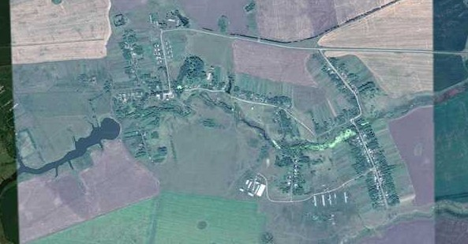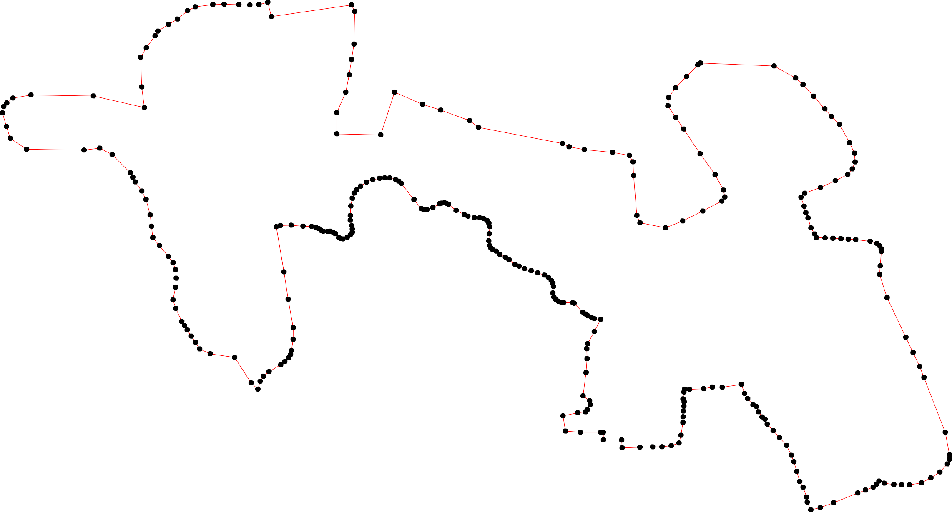

Используемые условные знаки и обозначения: Масштаб 1:10000

1 - характерная точка контура, сведения о которой позволяют однозначно определить её на местности

- вновь образованная часть контура, сведения о которой достаточны для определения её местоположения

# ОПИСАНИЕ МЕСТОПОЛОЖЕНИЯ ГРАНИЦ

## Граница населенного пункта п. Вачкас

(наименование объекта местоположение границ, которого описано (далее - объект)

# Раздел 1

|  |  |  |
| --- | --- | --- |
| Сведения об объекте | | |
|  | | |
| № п/п | Характеристики объекта | Описание характеристик |
| 1 | 2 | 3 |
| 1 | Местоположение объекта | *Российская Федерация, Рязанская область, р-н Шацкий, с/п Лесно-Полянское, п Вачкас* |
| 2 | Площадь объекта ± величина погрешности определения площади (P ± Дельта P) | *690246кв.м. ± 291кв.м.* |
| 3 | Иные характеристики объекта | *-* |

Раздел 2

|  |  |  |  |  |  |
| --- | --- | --- | --- | --- | --- |
| Сведения о местоположении границ объекта | | | | | |
| 1. Система координат *МСК-62* | | | | | |
| 2. Сведения о характерных точках границ объекта | | | | | |
| Обозначе ние характер ных точек границ | Координаты, м | | Метод определения координат характерной точки | Средняя квадратичес кая погрешност ь положения характерной точки (Мt), м | Описание обозначения точки на местности (при наличии) |
| X | Y |
| 1 | 2 | 3 | 4 | 5 | 6 |
| *1* | *367194,34* | *2265039,41* | *Картометрический метод* | *2,50* | *-* |
| *2* | *367211,26* | *2265070,99* | *Картометрический метод* | *2,50* | *-* |
| *3* | *367224,46* | *2265079,86* | *Картометрический метод* | *2,50* | *-* |
| *4* | *367243,05* | *2265172,59* | *Картометрический метод* | *2,50* | *-* |
| *5* | *367256,69* | *2265355,72* | *Картометрический метод* | *2,50* | *-* |
| *6* | *367253* | *2265359,99* | *Картометрический метод* | *2,50* | *-* |
| *7* | *367277,6* | *2265357,89* | *Картометрический метод* | *2,50* | *-* |
| *8* | *367287,54* | *2265412,55* | *Картометрический метод* | *2,50* | *-* |
| *9* | *367181* | *2265522,01* | *Картометрический метод* | *2,50* | *-* |
| *10* | *367050,39* | *2265621,49* | *Картометрический метод* | *2,50* | *-* |
| *11* | *367050,13* | *2265619,47* | *Картометрический метод* | *2,50* | *-* |
| *12* | *367031,62* | *2265633,15* | *Картометрический метод* | *2,50* | *-* |
| *13* | *366958,08* | *2265658,54* | *Картометрический метод* | *2,50* | *-* |
| *14* | *366960,28* | *2265664,55* | *Картометрический метод* | *2,50* | *-* |
| *15* | *366911* | *2265684,01* | *Картометрический метод* | *2,50* | *-* |
| *16* | *366739* | *2265742,02* | *Картометрический метод* | *2,50* | *-* |
| *17* | *366708* | *2265678,01* | *Картометрический метод* | *2,50* | *-* |
| *18* | *366556* | *2265732,01* | *Картометрический метод* | *2,50* | *-* |
| *19* | *366567* | *2265896,98* | *Картометрический метод* | *2,50* | *-* |
| *20* | *366603* | *2265857,99* | *Картометрический метод* | *2,50* | *-* |
| *21* | *366617* | *2265904,99* | *Картометрический метод* | *2,50* | *-* |
| *22* | *366622,85* | *2265953,6* | *Картометрический метод* | *2,50* | *-* |
| *23* | *366626,87* | *2265954,66* | *Картометрический метод* | *2,50* | *-* |
| *24* | *366623,77* | *2265961,22* | *Картометрический метод* | *2,50* | *-* |
| *25* | *366633* | *2266037,98* | *Картометрический метод* | *2,50* | *-* |
| *26* | *366602* | *2266049* | *Картометрический метод* | *2,50* | *-* |
| *27* | *366624* | *2266128,49* | *Картометрический метод* | *2,50* | *-* |
| *28* | *366549,96* | *2266133,03* | *Картометрический метод* | *2,50* | *-* |
| *29* | *366543,07* | *2266101,85* | *Картометрический метод* | *2,50* | *-* |
| *30* | *366415* | *2266117,02* | *Картометрический метод* | *2,50* | *-* |
| *31* | *366411,03* | *2266117,5* | *Картометрический метод* | *2,50* | *-* |
| *32* | *366320,38* | *2265604,68* | *Картометрический метод* | *2,50* | *-* |
| *33* | *366311,68* | *2265576,63* | *Картометрический метод* | *2,50* | *-* |
| *34* | *366298,57* | *2265520,77* | *Картометрический метод* | *2,50* | *-* |
| *35* | *366270,74* | *2265499,24* | *Картометрический метод* | *2,50* | *-* |
| *36* | *366249,19* | *2265490,27* | *Картометрический метод* | *2,50* | *-* |
| *37* | *366219,57* | *2265486,68* | *Картометрический метод* | *2,50* | *-* |
| *38* | *366198,02* | *2265470,53* | *Картометрический метод* | *2,50* | *-* |
| *39* | *366166,6* | *2265463,35* | *Картометрический метод* | *2,50* | *-* |

|  |  |  |  |  |  |
| --- | --- | --- | --- | --- | --- |
| Сведения о местоположении границ объекта | | | | | |
| *40* | *366116,33* | *2265454,38* | *Картометрический метод* | *2,50* | *-* |
| *41* | *366066,96* | *2265440,93* | *Картометрический метод* | *2,50* | *-* |
| *42* | *366025,24* | *2265431,12* | *Картометрический метод* | *2,50* | *-* |
| *43* | *366002,79* | *2265431,12* | *Картометрический метод* | *2,50* | *-* |
| *44* | *366043,19* | *2265389,85* | *Картометрический метод* | *2,50* | *-* |
| *45* | *366084,48* | *2265338,71* | *Картометрический метод* | *2,50* | *-* |
| *46* | *366098,85* | *2265322,57* | *Картометрический метод* | *2,50* | *-* |
| *47* | *366134,76* | *2265304,62* | *Картометрический метод* | *2,50* | *-* |
| *48* | *366164,38* | *2265292,96* | *Картометрический метод* | *2,50* | *-* |
| *49* | *366200,29* | *2265267,84* | *Картометрический метод* | *2,50* | *-* |
| *50* | *366230,81* | *2265254,39* | *Картометрический метод* | *2,50* | *-* |
| *51* | *366279,91* | *2265245,45* | *Картометрический метод* | *2,50* | *-* |
| *52* | *366275,51* | *2265234,45* | *Картометрический метод* | *2,50* | *-* |
| *53* | *366276,61* | *2265218,32* | *Картометрический метод* | *2,50* | *-* |
| *54* | *366285,78* | *2265198,52* | *Картометрический метод* | *2,50* | *-* |
| *55* | *366307,42* | *2265175,78* | *Картометрический метод* | *2,50* | *-* |
| *56* | *366337,86* | *2265153,42* | *Картометрический метод* | *2,50* | *-* |
| *57* | *366356,94* | *2265139,49* | *Картометрический метод* | *2,50* | *-* |
| *58* | *366361,63* | *2265110,24* | *Картометрический метод* | *2,50* | *-* |
| *59* | *366370,8* | *2265096,67* | *Картометрический метод* | *2,50* | *-* |
| *60* | *366379,24* | *2265082,74* | *Картометрический метод* | *2,50* | *-* |
| *61* | *366392,44* | *2265068,07* | *Картометрический метод* | *2,50* | *-* |
| *62* | *366402,35* | *2265057,44* | *Картометрический метод* | *2,50* | *-* |
| *63* | *366414,82* | *2265042,04* | *Картометрический метод* | *2,50* | *-* |
| *64* | *366516* | *2265054,07* | *Картометрический метод* | *2,50* | *-* |
| *65* | *366944* | *2265127,01* | *Картометрический метод* | *2,50* | *-* |
| *66* | *367004* | *2265119* | *Картометрический метод* | *2,50* | *-* |
| *67* | *366994* | *2265051,01* | *Картометрический метод* | *2,50* | *-* |
| *68* | *367009,7* | *2265050,1* | *Картометрический метод* | *2,50* | *-* |
| *69* | *367049,52* | *2265047,79* | *Картометрический метод* | *2,50* | *-* |
| *1* | *367194,34* | *2265039,41* | *Картометрический метод* | *2,50* | *-* |
| 3. Сведения о характерных точках части (частей) границы объекта | | | | | |
| Обозначе ние характер ных точек части границы | Координаты, м | | Метод определения координат характерной точки | Средняя квадратичес кая погрешност ь положения характерной точки (Мt), м | Описание обозначения точки на местности (при наличии) |
| X | Y |
| 1 | 2 | 3 | 4 | 5 | 6 |
| Часть № *-* | | | | | |
| *-* | *-* | *-* | *-* | *-* | *-* |

Раздел 4

План границ объекта

7 8

4 56

3

2

1 9

10

69

11

12

68

67 66 13

65 14

15

16

17

20

18 19

64

21 222324 25

26

27

29 28

63

62

61

6059

58

57

56

55

54 535512

50

49

48

47

46

45

44

30

31

34 33 32

35

36

37

38

39

40

41

42

43

Используемые условные знаки и обозначения:

Масштаб 1:7000

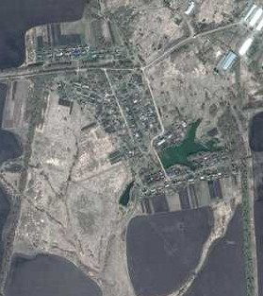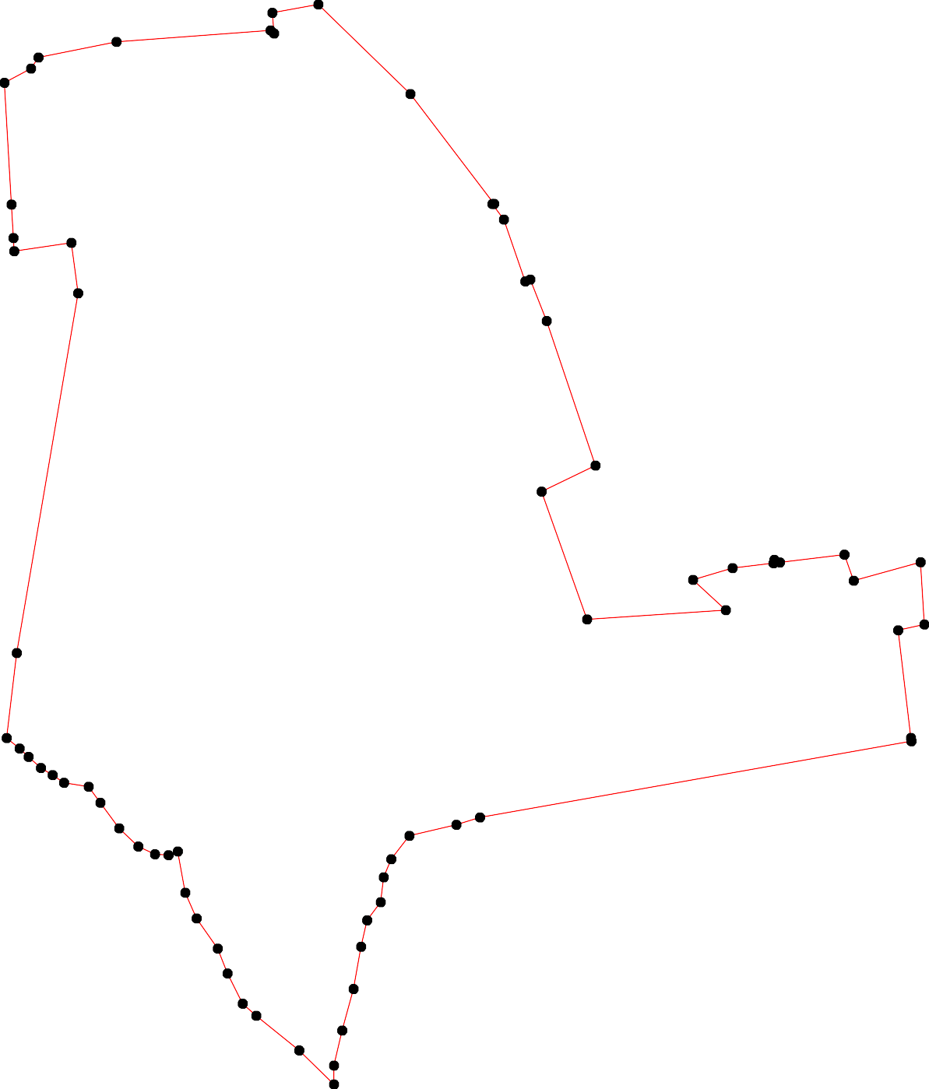

1 - характерная точка контура, сведения о которой позволяют однозначно определить её на местности

- вновь образованная часть контура, сведения о которой достаточны для определения её местоположения

# ОПИСАНИЕ МЕСТОПОЛОЖЕНИЯ ГРАНИЦ

## Граница населенного пункта с. Кривая Лука

(наименование объекта местоположение границ, которого описано (далее - объект)

# Раздел 1

|  |  |  |
| --- | --- | --- |
| Сведения об объекте | | |
|  | | |
| № п/п | Характеристики объекта | Описание характеристик |
| 1 | 2 | 3 |
| 1 | Местоположение объекта | *Российская Федерация, Рязанская область, р-н Шацкий, с/п Лесно-Полянское, с Кривая Лука* |
| 2 | Площадь объекта ± величина погрешности определения площади (P ± Дельта P) | *1692715кв.м. ± 455кв.м.* |
| 3 | Иные характеристики объекта | *-* |

Раздел 2

|  |  |  |  |  |  |
| --- | --- | --- | --- | --- | --- |
| Сведения о местоположении границ объекта | | | | | |
| 1. Система координат *МСК-62* | | | | | |
| 2. Сведения о характерных точках границ объекта | | | | | |
| Обозначе ние характер ных точек границ | Координаты, м | | Метод определения координат характерной точки | Средняя квадратичес кая погрешност ь положения характерной точки (Мt), м | Описание обозначения точки на местности (при наличии) |
| X | Y |
| 1 | 2 | 3 | 4 | 5 | 6 |
| *1* | *359746,73* | *2255813,63* | *Картометрический метод* | *2,50* | *-* |
| *2* | *359757,45* | *2255833,43* | *Картометрический метод* | *2,50* | *-* |
| *3* | *359808,85* | *2255902,85* | *Картометрический метод* | *2,50* | *-* |
| *4* | *359820,31* | *2255917,42* | *Картометрический метод* | *2,50* | *-* |
| *5* | *359872,94* | *2255908,69* | *Картометрический метод* | *2,50* | *-* |
| *6* | *359909,62* | *2255937,87* | *Картометрический метод* | *2,50* | *-* |
| *7* | *359941,17* | *2255969,03* | *Картометрический метод* | *2,50* | *-* |
| *8* | *359936,5* | *2255979,26* | *Картометрический метод* | *2,50* | *-* |
| *9* | *359935,24* | *2256001,98* | *Картометрический метод* | *2,50* | *-* |
| *10* | *359941,55* | *2256023,43* | *Картометрический метод* | *2,50* | *-* |
| *11* | *359975,65* | *2256046,15* | *Картометрический метод* | *2,50* | *-* |
| *12* | *360020,87* | *2256044,69* | *Картометрический метод* | *2,50* | *-* |
| *13* | *360047,63* | *2256078,96* | *Картометрический метод* | *2,50* | *-* |
| *14* | *360071,63* | *2256111,78* | *Картометрический метод* | *2,50* | *-* |
| *15* | *360091,83* | *2256148,37* | *Картометрический метод* | *2,50* | *-* |
| *16* | *360103,2* | *2256184,97* | *Картометрический метод* | *2,50* | *-* |
| *17* | *360109,51* | *2256231,67* | *Картометрический метод* | *2,50* | *-* |
| *18* | *360098,33* | *2256268,37* | *Картометрический метод* | *2,50* | *-* |
| *19* | *360084,92* | *2256311,75* | *Картометрический метод* | *2,50* | *-* |
| *20* | *360081,12* | *2256347,37* | *Картометрический метод* | *2,50* | *-* |
| *21* | *360077,03* | *2256379,59* | *Картометрический метод* | *2,50* | *-* |
| *22* | *360079,4* | *2256424,55* | *Картометрический метод* | *2,50* | *-* |
| *23* | *360078,61* | *2256467,14* | *Картометрический метод* | *2,50* | *-* |
| *24* | *360088,2* | *2256507,1* | *Картометрический метод* | *2,50* | *-* |
| *25* | *360092,57* | *2256544,82* | *Картометрический метод* | *2,50* | *-* |
| *26* | *360094,7* | *2256555,41* | *Картометрический метод* | *2,50* | *-* |
| *27* | *360093,75* | *2256631,87* | *Картометрический метод* | *2,50* | *-* |
| *28* | *360098,5* | *2256684,1* | *Картометрический метод* | *2,50* | *-* |
| *29* | *360088,86* | *2256782,65* | *Картометрический метод* | *2,50* | *-* |
| *30* | *360077,82* | *2256883,61* | *Картометрический метод* | *2,50* | *-* |
| *31* | *360071,51* | *2256987,73* | *Картометрический метод* | *2,50* | *-* |
| *32* | *360055,73* | *2257071,34* | *Картометрический метод* | *2,50* | *-* |
| *33* | *360050,21* | *2257095,01* | *Картометрический метод* | *2,50* | *-* |
| *34* | *360033,65* | *2257111,57* | *Картометрический метод* | *2,50* | *-* |
| *35* | *359982,38* | *2257117,88* | *Картометрический метод* | *2,50* | *-* |
| *36* | *359954,92* | *2257126,37* | *Картометрический метод* | *2,50* | *-* |
| *37* | *359911,39* | *2257205,44* | *Картометрический метод* | *2,50* | *-* |
| *38* | *359867,22* | *2257302,46* | *Картометрический метод* | *2,50* | *-* |
| *39* | *359781,24* | *2257461,01* | *Картометрический метод* | *2,50* | *-* |

|  |  |  |  |  |  |
| --- | --- | --- | --- | --- | --- |
| Сведения о местоположении границ объекта | | | | | |
| *40* | *359719,72* | *2257579,32* | *Картометрический метод* | *2,50* | *-* |
| *41* | *359702,36* | *2257615,61* | *Картометрический метод* | *2,50* | *-* |
| *42* | *359678,51* | *2257661,6* | *Картометрический метод* | *2,50* | *-* |
| *43* | *359628,22* | *2257737,87* | *Картометрический метод* | *2,50* | *-* |
| *44* | *359561,33* | *2257824,43* | *Картометрический метод* | *2,50* | *-* |
| *45* | *359535,14* | *2257845,93* | *Картометрический метод* | *2,50* | *-* |
| *46* | *359499,65* | *2257832,52* | *Картометрический метод* | *2,50* | *-* |
| *47* | *359419,98* | *2257751,28* | *Картометрический метод* | *2,50* | *-* |
| *48* | *359442,07* | *2257704,74* | *Картометрический метод* | *2,50* | *-* |
| *49* | *359399,4* | *2257655,25* | *Картометрический метод* | *2,50* | *-* |
| *50* | *359381,77* | *2257650,51* | *Картометрический метод* | *2,50* | *-* |
| *51* | *359333,55* | *2257636,43* | *Картометрический метод* | *2,50* | *-* |
| *52* | *358756,37* | *2257232,34* | *Картометрический метод* | *2,50* | *-* |
| *53* | *358615,78* | *2257121,58* | *Картометрический метод* | *2,50* | *-* |
| *54* | *358640,73* | *2257102,28* | *Картометрический метод* | *2,50* | *-* |
| *55* | *358686,65* | *2257068,93* | *Картометрический метод* | *2,50* | *-* |
| *56* | *358720,06* | *2257043,87* | *Картометрический метод* | *2,50* | *-* |
| *57* | *358769,85* | *2257006,02* | *Картометрический метод* | *2,50* | *-* |
| *58* | *358781,94* | *2256996,35* | *Картометрический метод* | *2,50* | *-* |
| *59* | *358789,19* | *2256987,49* | *Картометрический метод* | *2,50* | *-* |
| *60* | *358794,67* | *2256978,47* | *Картометрический метод* | *2,50* | *-* |
| *61* | *358796,93* | *2256968,16* | *Картометрический метод* | *2,50* | *-* |
| *62* | *358796,49* | *2256953,28* | *Картометрический метод* | *2,50* | *-* |
| *63* | *358798,43* | *2256930,89* | *Картометрический метод* | *2,50* | *-* |
| *64* | *358802,13* | *2256918,17* | *Картометрический метод* | *2,50* | *-* |
| *65* | *358812,45* | *2256900,12* | *Картометрический метод* | *2,50* | *-* |
| *66* | *358824,21* | *2256883,85* | *Картометрический метод* | *2,50* | *-* |
| *67* | *358839,2* | *2256866,62* | *Картометрический метод* | *2,50* | *-* |
| *68* | *358874,16* | *2256831,5* | *Картометрический метод* | *2,50* | *-* |
| *69* | *358894,87* | *2256809,56* | *Картометрический метод* | *2,50* | *-* |
| *70* | *358908,41* | *2256793,45* | *Картометрический метод* | *2,50* | *-* |
| *71* | *358916,3* | *2256782,49* | *Картометрический метод* | *2,50* | *-* |
| *72* | *358920,49* | *2256774,44* | *Картометрический метод* | *2,50* | *-* |
| *73* | *358922,26* | *2256766,87* | *Картометрический метод* | *2,50* | *-* |
| *74* | *358922,59* | *2256757,37* | *Картометрический метод* | *2,50* | *-* |
| *75* | *358920,01* | *2256747,22* | *Картометрический метод* | *2,50* | *-* |
| *76* | *358915,17* | *2256724,83* | *Картометрический метод* | *2,50* | *-* |
| *77* | *358915,17* | *2256703,56* | *Картометрический метод* | *2,50* | *-* |
| *78* | *358916,14* | *2256686,33* | *Картометрический метод* | *2,50* | *-* |
| *79* | *358918,24* | *2256675,69* | *Картометрический метод* | *2,50* | *-* |
| *80* | *358921,46* | *2256668,77* | *Картометрический метод* | *2,50* | *-* |
| *81* | *358926,45* | *2256663,13* | *Картометрический метод* | *2,50* | *-* |
| *82* | *358934,83* | *2256656,36* | *Картометрический метод* | *2,50* | *-* |
| *83* | *358944,73* | *2256651,47* | *Картометрический метод* | *2,50* | *-* |
| *84* | *358958,91* | *2256645,51* | *Картометрический метод* | *2,50* | *-* |
| *85* | *358967,46* | *2256639,55* | *Картометрический метод* | *2,50* | *-* |
| *86* | *358972,77* | *2256633,75* | *Картометрический метод* | *2,50* | *-* |
| *87* | *358977,29* | *2256626,02* | *Картометрический метод* | *2,50* | *-* |
| *88* | *358986,95* | *2256601,22* | *Картометрический метод* | *2,50* | *-* |
| *89* | *358995,61* | *2256578,9* | *Картометрический метод* | *2,50* | *-* |
| *90* | *359002,7* | *2256555,54* | *Картометрический метод* | *2,50* | *-* |

|  |  |  |  |  |  |
| --- | --- | --- | --- | --- | --- |
| Сведения о местоположении границ объекта | | | | | |
| *91* | *359008,01* | *2256542,33* | *Картометрический метод* | *2,50* | *-* |
| *92* | *359014,94* | *2256529,93* | *Картометрический метод* | *2,50* | *-* |
| *93* | *359022,19* | *2256518,97* | *Картометрический метод* | *2,50* | *-* |
| *94* | *359033,08* | *2256507,25* | *Картометрический метод* | *2,50* | *-* |
| *95* | *359041,3* | *2256501,45* | *Картометрический метод* | *2,50* | *-* |
| *96* | *359050,16* | *2256496,3* | *Картометрический метод* | *2,50* | *-* |
| *97* | *359061,28* | *2256491,14* | *Картометрический метод* | *2,50* | *-* |
| *98* | *359084,97* | *2256481,96* | *Картометрический метод* | *2,50* | *-* |
| *99* | *359103,18* | *2256475,36* | *Картометрический метод* | *2,50* | *-* |
| *100* | *359113,58* | *2256472,97* | *Картометрический метод* | *2,50* | *-* |
| *101* | *359164,73* | *2256459,68* | *Картометрический метод* | *2,50* | *-* |
| *102* | *359172,54* | *2256457,32* | *Картометрический метод* | *2,50* | *-* |
| *103* | *359180,88* | *2256456,8* | *Картометрический метод* | *2,50* | *-* |
| *104* | *359204,48* | *2256457,95* | *Картометрический метод* | *2,50* | *-* |
| *105* | *359210,91* | *2256457,07* | *Картометрический метод* | *2,50* | *-* |
| *106* | *359214,57* | *2256455,05* | *Картометрический метод* | *2,50* | *-* |
| *107* | *359219,24* | *2256449,37* | *Картометрический метод* | *2,50* | *-* |
| *108* | *359222,65* | *2256446,72* | *Картометрический метод* | *2,50* | *-* |
| *109* | *359230,48* | *2256443,69* | *Картометрический метод* | *2,50* | *-* |
| *110* | *359274,21* | *2256438,78* | *Картометрический метод* | *2,50* | *-* |
| *111* | *359305,7* | *2256435,89* | *Картометрический метод* | *2,50* | *-* |
| *112* | *359323,1* | *2256428,32* | *Картометрический метод* | *2,50* | *-* |
| *113* | *359342,66* | *2256412,55* | *Картометрический метод* | *2,50* | *-* |
| *114* | *359350,2* | *2256407,02* | *Картометрический метод* | *2,50* | *-* |
| *115* | *359364,34* | *2256397,93* | *Картометрический метод* | *2,50* | *-* |
| *116* | *359373,68* | *2256387,46* | *Картометрический метод* | *2,50* | *-* |
| *117* | *359382,84* | *2256374,18* | *Картометрический метод* | *2,50* | *-* |
| *118* | *359390,66* | *2256356,01* | *Картометрический метод* | *2,50* | *-* |
| *119* | *359396,6* | *2256335,58* | *Картометрический метод* | *2,50* | *-* |
| *120* | *359397,1* | *2256324,6* | *Картометрический метод* | *2,50* | *-* |
| *121* | *359396,47* | *2256314,63* | *Картометрический метод* | *2,50* | *-* |
| *122* | *359388,39* | *2256298,36* | *Картометрический метод* | *2,50* | *-* |
| *123* | *359365,93* | *2256274,01* | *Картометрический метод* | *2,50* | *-* |
| *124* | *359352,34* | *2256255,77* | *Картометрический метод* | *2,50* | *-* |
| *125* | *359334,04* | *2256230,79* | *Картометрический метод* | *2,50* | *-* |
| *126* | *359329,76* | *2256222,73* | *Картометрический метод* | *2,50* | *-* |
| *127* | *359326,86* | *2256214,78* | *Картометрический метод* | *2,50* | *-* |
| *128* | *359326,22* | *2256202,67* | *Картометрический метод* | *2,50* | *-* |
| *129* | *359326,86* | *2256188,04* | *Картометрический метод* | *2,50* | *-* |
| *130* | *359331,02* | *2256172,43* | *Картометрический метод* | *2,50* | *-* |
| *131* | *359338,97* | *2256143,79* | *Картометрический метод* | *2,50* | *-* |
| *132* | *359347,92* | *2256111,04* | *Картометрический метод* | *2,50* | *-* |
| *133* | *359358,14* | *2256072,94* | *Картометрический метод* | *2,50* | *-* |
| *134* | *359366,45* | *2256040,33* | *Картометрический метод* | *2,50* | *-* |
| *135* | *359373,14* | *2256006,89* | *Картометрический метод* | *2,50* | *-* |
| *136* | *359373,89* | *2256002,98* | *Картометрический метод* | *2,50* | *-* |
| *137* | *359373,51* | *2255999,7* | *Картометрический метод* | *2,50* | *-* |
| *138* | *359372,25* | *2255996,3* | *Картометрический метод* | *2,50* | *-* |
| *139* | *359368,34* | *2255993,02* | *Картометрический метод* | *2,50* | *-* |
| *140* | *359363,8* | *2255992,89* | *Картометрический метод* | *2,50* | *-* |
| *141* | *359358,87* | *2255995,41* | *Картометрический метод* | *2,50* | *-* |

|  |  |  |  |  |  |
| --- | --- | --- | --- | --- | --- |
| Сведения о местоположении границ объекта | | | | | |
| *142* | *359353,95* | *2255995,16* | *Картометрический метод* | *2,50* | *-* |
| *143* | *359352,06* | *2255993,02* | *Картометрический метод* | *2,50* | *-* |
| *144* | *359351,05* | *2255990,11* | *Картометрический метод* | *2,50* | *-* |
| *145* | *359352,94* | *2255987,21* | *Картометрический метод* | *2,50* | *-* |
| *146* | *359356,73* | *2255985,19* | *Картометрический метод* | *2,50* | *-* |
| *147* | *359367,2* | *2255984,44* | *Картометрический метод* | *2,50* | *-* |
| *148* | *359373,14* | *2255982,42* | *Картометрический метод* | *2,50* | *-* |
| *149* | *359376,54* | *2255979,01* | *Картометрический метод* | *2,50* | *-* |
| *150* | *359377,68* | *2255972,83* | *Картометрический метод* | *2,50* | *-* |
| *151* | *359377,04* | *2255960* | *Картометрический метод* | *2,50* | *-* |
| *152* | *359374,77* | *2255944,61* | *Картометрический метод* | *2,50* | *-* |
| *153* | *359372,88* | *2255931,37* | *Картометрический метод* | *2,50* | *-* |
| *154* | *359368,97* | *2255919,18* | *Картометрический метод* | *2,50* | *-* |
| *155* | *359365,06* | *2255910,47* | *Картометрический метод* | *2,50* | *-* |
| *156* | *359358,11* | *2255901,14* | *Картометрический метод* | *2,50* | *-* |
| *157* | *359353,57* | *2255896,34* | *Картометрический метод* | *2,50* | *-* |
| *158* | *359343,09* | *2255890,03* | *Картометрический метод* | *2,50* | *-* |
| *159* | *359329,47* | *2255878,32* | *Картометрический метод* | *2,50* | *-* |
| *160* | *359317,24* | *2255870,43* | *Картометрический метод* | *2,50* | *-* |
| *161* | *359305,02* | *2255855,84* | *Картометрический метод* | *2,50* | *-* |
| *162* | *359422,55* | *2255838,09* | *Картометрический метод* | *2,50* | *-* |
| *163* | *359467,9* | *2255824,29* | *Картометрический метод* | *2,50* | *-* |
| *164* | *359628,81* | *2255816* | *Картометрический метод* | *2,50* | *-* |
| *165* | *359682,84* | *2255805,75* | *Картометрический метод* | *2,50* | *-* |
| *166* | *359721,89* | *2255806,93* | *Картометрический метод* | *2,50* | *-* |
| *1* | *359746,73* | *2255813,63* | *Картометрический метод* | *2,50* | *-* |
| 3. Сведения о характерных точках части (частей) границы объекта | | | | | |
| Обозначе ние характер ных точек части границы | Координаты, м | | Метод определения координат характерной точки | Средняя квадратичес кая погрешност ь положения характерной точки (Мt), м | Описание обозначения точки на местности (при наличии) |
| X | Y |
| 1 | 2 | 3 | 4 | 5 | 6 |
| Часть № *-* | | | | | |
| *-* | *-* | *-* | *-* | *-* | *-* |

Раздел 4

План границ объекта

12

166

165

164

163

162

14

13

12

11

78 910

6

5

34

15 16 1718 192021 22 23 242526 27 28 29 30

31 32 33

34

35

36

37

38

39

4041

42

43

44

45

46

48

49 47

1**1**76

1**1**1511543415297685**1**0**31**7653**4**9081

1**1**51**5**4565 1 4

1112122**1**02918 50

123 115

1115518741544**14**3213313123111212928711221524

1111431 51

161 609

130 6

**11**2

110

109

**10**8754

106

103

2

101

100

9998

97

96

9954

9939219089

88878654

88321

**8**077978**7**67**7**57741302

69

68

67

665

6463662518

5690

57 52

56

55

54

53

Используемые условные знаки и обозначения:

Масштаб 1:12000

1 - характерная точка контура, сведения о которой позволяют однозначно определить её на местности

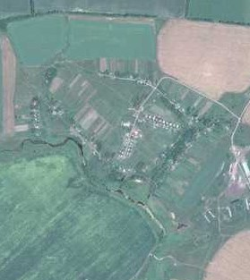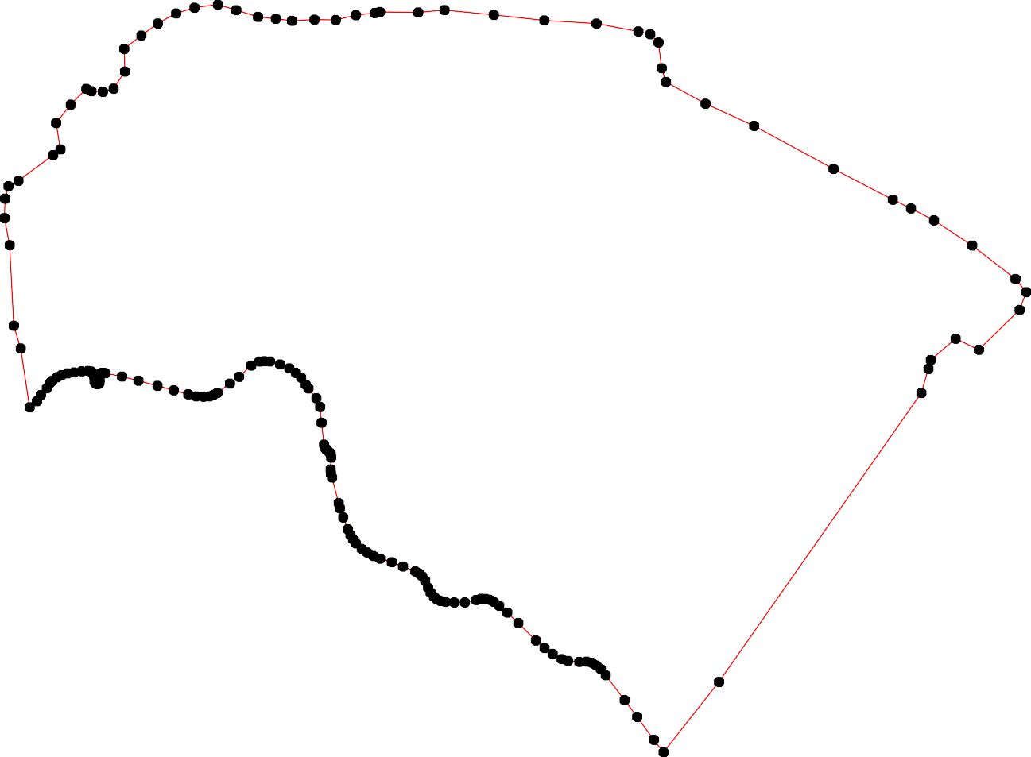

- вновь образованная часть контура, сведения о которой достаточны для определения её местоположения

# ОПИСАНИЕ МЕСТОПОЛОЖЕНИЯ ГРАНИЦ

## Граница населенного пункта п. Криволуцкие Дворики

(наименование объекта местоположение границ, которого описано (далее - объект)

# Раздел 1

|  |  |  |
| --- | --- | --- |
| Сведения об объекте | | |
|  | | |
| № п/п | Характеристики объекта | Описание характеристик |
| 1 | 2 | 3 |
| 1 | Местоположение объекта | *Российская Федерация, Рязанская область, р-н Шацкий, с/п Лесно-Полянское, п Криволуцкие Дворики* |
| 2 | Площадь объекта ± величина погрешности определения площади (P ± Дельта P) | *148776кв.м. ± 135кв.м.* |
| 3 | Иные характеристики объекта | *-* |

Раздел 2

|  |  |  |  |  |  |
| --- | --- | --- | --- | --- | --- |
| Сведения о местоположении границ объекта | | | | | |
| 1. Система координат *МСК-62* | | | | | |
| 2. Сведения о характерных точках границ объекта | | | | | |
| Обозначе ние характер ных точек границ | Координаты, м | | Метод определения координат характерной точки | Средняя квадратичес кая погрешност ь положения характерной точки (Мt), м | Описание обозначения точки на местности (при наличии) |
| X | Y |
| 1 | 2 | 3 | 4 | 5 | 6 |
| *1* | *357976,62* | *2259017,08* | *Картометрический метод* | *2,50* | *-* |
| *2* | *357975* | *2259098,2* | *Картометрический метод* | *2,50* | *-* |
| *3* | *357976,39* | *2259156,75* | *Картометрический метод* | *2,50* | *-* |
| *4* | *357976,39* | *2259185,71* | *Картометрический метод* | *2,50* | *-* |
| *5* | *357974,56* | *2259192,68* | *Картометрический метод* | *2,50* | *-* |
| *6* | *357970,52* | *2259198,91* | *Картометрический метод* | *2,50* | *-* |
| *7* | *357966,12* | *2259202,94* | *Картометрический метод* | *2,50* | *-* |
| *8* | *357969,42* | *2259210,64* | *Картометрический метод* | *2,50* | *-* |
| *9* | *357970,89* | *2259218,71* | *Картометрический метод* | *2,50* | *-* |
| *10* | *357970,89* | *2259226,77* | *Картометрический метод* | *2,50* | *-* |
| *11* | *357966,12* | *2259235,57* | *Картометрический метод* | *2,50* | *-* |
| *12* | *357960,31* | *2259242,12* | *Картометрический метод* | *2,50* | *-* |
| *13* | *357861,26* | *2259240,29* | *Картометрический метод* | *2,50* | *-* |
| *14* | *357859,65* | *2259213,75* | *Картометрический метод* | *2,50* | *-* |
| *15* | *357800,02* | *2259209,49* | *Картометрический метод* | *2,50* | *-* |
| *16* | *357791,5* | *2259269,97* | *Картометрический метод* | *2,50* | *-* |
| *17* | *357665,85* | *2259270,4* | *Картометрический метод* | *2,50* | *-* |
| *18* | *357671,12* | *2259222,57* | *Картометрический метод* | *2,50* | *-* |
| *19* | *357550,29* | *2259209,14* | *Картометрический метод* | *2,50* | *-* |
| *20* | *357537,1* | *2259202,72* | *Картометрический метод* | *2,50* | *-* |
| *21* | *357515,85* | *2259191,12* | *Картометрический метод* | *2,50* | *-* |
| *22* | *357499,03* | *2259180,01* | *Картометрический метод* | *2,50* | *-* |
| *23* | *357452,69* | *2259178,93* | *Картометрический метод* | *2,50* | *-* |
| *24* | *357427,28* | *2259201,09* | *Картометрический метод* | *2,50* | *-* |
| *25* | *357386,2* | *2259202,92* | *Картометрический метод* | *2,50* | *-* |
| *26* | *357355,75* | *2259224,92* | *Картометрический метод* | *2,50* | *-* |
| *27* | *357350,25* | *2259256,82* | *Картометрический метод* | *2,50* | *-* |
| *28* | *357339,97* | *2259267,82* | *Картометрический метод* | *2,50* | *-* |
| *29* | *357299,12* | *2259294,19* | *Картометрический метод* | *2,50* | *-* |
| *30* | *357282,42* | *2259312,51* | *Картометрический метод* | *2,50* | *-* |
| *31* | *357268,41* | *2259323,82* | *Картометрический метод* | *2,50* | *-* |
| *32* | *357335,85* | *2259436,48* | *Картометрический метод* | *2,50* | *-* |
| *33* | *357232,88* | *2259484,06* | *Картометрический метод* | *2,50* | *-* |
| *34* | *357138,72* | *2259331,89* | *Картометрический метод* | *2,50* | *-* |
| *35* | *357116,1* | *2259340,44* | *Картометрический метод* | *2,50* | *-* |
| *36* | *357104,42* | *2259306,36* | *Картометрический метод* | *2,50* | *-* |
| *37* | *357109,78* | *2259304,33* | *Картометрический метод* | *2,50* | *-* |
| *38* | *357106,95* | *2259299,34* | *Картометрический метод* | *2,50* | *-* |
| *39* | *357105,72* | *2259295,59* | *Картометрический метод* | *2,50* | *-* |

|  |  |  |  |  |  |
| --- | --- | --- | --- | --- | --- |
| Сведения о местоположении границ объекта | | | | | |
| *40* | *357237,62* | *2259246,05* | *Картометрический метод* | *2,50* | *-* |
| *41* | *357289,33* | *2259215,83* | *Картометрический метод* | *2,50* | *-* |
| *42* | *357350,32* | *2259192,88* | *Картометрический метод* | *2,50* | *-* |
| *43* | *357432,9* | *2259128,27* | *Картометрический метод* | *2,50* | *-* |
| *44* | *357469,39* | *2259113,66* | *Картометрический метод* | *2,50* | *-* |
| *45* | *357535,62* | *2259048,27* | *Картометрический метод* | *2,50* | *-* |
| *46* | *357594,61* | *2259010,37* | *Картометрический метод* | *2,50* | *-* |
| *47* | *357640,75* | *2259000,75* | *Картометрический метод* | *2,50* | *-* |
| *48* | *357837,61* | *2259003,55* | *Картометрический метод* | *2,50* | *-* |
| *49* | *357933,02* | *2259005,68* | *Картометрический метод* | *2,50* | *-* |
| *50* | *357957,72* | *2259009,09* | *Картометрический метод* | *2,50* | *-* |
| *1* | *357976,62* | *2259017,08* | *Картометрический метод* | *2,50* | *-* |
| 3. Сведения о характерных точках части (частей) границы объекта | | | | | |
| Обозначе ние характер ных точек части границы | Координаты, м | | Метод определения координат характерной точки | Средняя квадратичес кая погрешност ь положения характерной точки (Мt), м | Описание обозначения точки на местности (при наличии) |
| X | Y |
| 1 | 2 | 3 | 4 | 5 | 6 |
| Часть № *-* | | | | | |
| *-* | *-* | *-* | *-* | *-* | *-* |

Раздел 4

План границ объекта

1 2 3 4 5768910 11

50 12

49

14 13

48

15 16

18 17

47

46

19

45 20

21

22

44 23

43 24

25

26 27

42 28 32

29

30

41 31

40 33

34

39 36 35

3837

Используемые условные знаки и обозначения:

Масштаб 1:5000

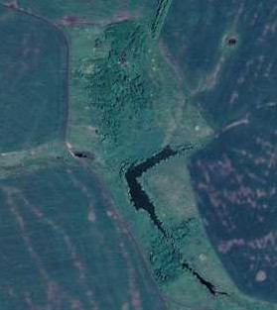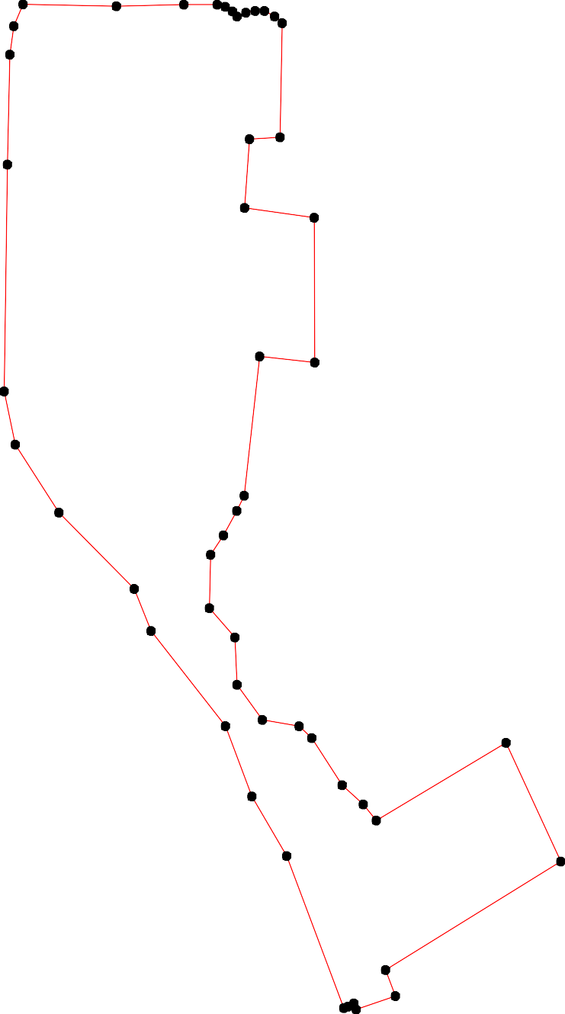

1 - характерная точка контура, сведения о которой позволяют однозначно определить её на местности

- вновь образованная часть контура, сведения о которой достаточны для определения её местоположения

# ОПИСАНИЕ МЕСТОПОЛОЖЕНИЯ ГРАНИЦ

## Граница населенного пункта п. Лесная Поляна

(наименование объекта местоположение границ, которого описано (далее - объект)

# Раздел 1

|  |  |  |
| --- | --- | --- |
| Сведения об объекте | | |
|  | | |
| № п/п | Характеристики объекта | Описание характеристик |
| 1 | 2 | 3 |
| 1 | Местоположение объекта | *Российская Федерация, Рязанская область, р-н Шацкий, с/п Лесно-Полянское, п Лесная Поляна* |
| 2 | Площадь объекта ± величина погрешности определения площади (P ± Дельта P) | *955548кв.м. ± 342кв.м.* |
| 3 | Иные характеристики объекта | *-* |

Раздел 2

|  |  |  |  |  |  |
| --- | --- | --- | --- | --- | --- |
| Сведения о местоположении границ объекта | | | | | |
| 1. Система координат *МСК-62* | | | | | |
| 2. Сведения о характерных точках границ объекта | | | | | |
| Обозначе ние характер ных точек границ | Координаты, м | | Метод определения координат характерной точки | Средняя квадратичес кая погрешност ь положения характерной точки (Мt), м | Описание обозначения точки на местности (при наличии) |
| X | Y |
| 1 | 2 | 3 | 4 | 5 | 6 |
| *1* | *358250,86* | *2261261,1* | *Картометрический метод* | *2,50* | *-* |
| *2* | *358291,82* | *2261316,88* | *Картометрический метод* | *2,50* | *-* |
| *3* | *358324,07* | *2261325,07* | *Картометрический метод* | *2,50* | *-* |
| *4* | *358345,94* | *2261348,45* | *Картометрический метод* | *2,50* | *-* |
| *5* | *358364,89* | *2261365,85* | *Картометрический метод* | *2,50* | *-* |
| *6* | *358378,2* | *2261368,41* | *Картометрический метод* | *2,50* | *-* |
| *7* | *358394,07* | *2261359,2* | *Картометрический метод* | *2,50* | *-* |
| *8* | *358414,04* | *2261353,06* | *Картометрический метод* | *2,50* | *-* |
| *9* | *358428,89* | *2261356,13* | *Картометрический метод* | *2,50* | *-* |
| *10* | *358480,08* | *2261386,83* | *Картометрический метод* | *2,50* | *-* |
| *11* | *358541,18* | *2261424,19* | *Картометрический метод* | *2,50* | *-* |
| *12* | *358567* | *2261487,2* | *Картометрический метод* | *2,50* | *-* |
| *13* | *358599,82* | *2261579,53* | *Картометрический метод* | *2,50* | *-* |
| *14* | *358608,57* | *2261608,84* | *Картометрический метод* | *2,50* | *-* |
| *15* | *358641,39* | *2261628,97* | *Картометрический метод* | *2,50* | *-* |
| *16* | *358688,65* | *2261783,87* | *Картометрический метод* | *2,50* | *-* |
| *17* | *358704,84* | *2261870,51* | *Картометрический метод* | *2,50* | *-* |
| *18* | *358706,15* | *2261919,51* | *Картометрический метод* | *2,50* | *-* |
| *19* | *358694,47* | *2261999,67* | *Картометрический метод* | *2,50* | *-* |
| *20* | *358692,93* | *2262045,22* | *Картометрический метод* | *2,50* | *-* |
| *21* | *358674,5* | *2262063,13* | *Картометрический метод* | *2,50* | *-* |
| *22* | *358648,28* | *2262063,7* | *Картометрический метод* | *2,50* | *-* |
| *23* | *358605,4* | *2262058,45* | *Картометрический метод* | *2,50* | *-* |
| *24* | *358610,21* | *2262003,75* | *Картометрический метод* | *2,50* | *-* |
| *25* | *358603,21* | *2261961,74* | *Картометрический метод* | *2,50* | *-* |
| *26* | *358585,93* | *2261908,06* | *Картометрический метод* | *2,50* | *-* |
| *27* | *358578,76* | *2261877,36* | *Картометрический метод* | *2,50* | *-* |
| *28* | *358572,58* | *2261846,22* | *Картометрический метод* | *2,50* | *-* |
| *29* | *358492,07* | *2261845,78* | *Картометрический метод* | *2,50* | *-* |
| *30* | *358463,63* | *2261854,53* | *Картометрический метод* | *2,50* | *-* |
| *31* | *358443,21* | *2261877,91* | *Картометрический метод* | *2,50* | *-* |
| *32* | *358417,24* | *2262005,06* | *Картометрический метод* | *2,50* | *-* |
| *33* | *358366,05* | *2262178,34* | *Картометрический метод* | *2,50* | *-* |
| *34* | *358338,48* | *2262177,03* | *Картометрический метод* | *2,50* | *-* |

|  |  |  |  |  |  |
| --- | --- | --- | --- | --- | --- |
| Сведения о местоположении границ объекта | | | | | |
| *35* | *358272,41* | *2262173,09* | *Картометрический метод* | *2,50* | *-* |
| *36* | *358326,55* | *2262269,57* | *Картометрический метод* | *2,50* | *-* |
| *37* | *358323,49* | *2262340,02* | *Картометрический метод* | *2,50* | *-* |
| *38* | *358328,74* | *2262413,1* | *Картометрический метод* | *2,50* | *-* |
| *39* | *358322,62* | *2262438,47* | *Картометрический метод* | *2,50* | *-* |
| *40* | *358298,11* | *2262507,61* | *Картометрический метод* | *2,50* | *-* |
| *41* | *358265,29* | *2262577,19* | *Картометрический метод* | *2,50* | *-* |
| *42* | *358223,29* | *2262647,2* | *Картометрический метод* | *2,50* | *-* |
| *43* | *358153,27* | *2262754,41* | *Картометрический метод* | *2,50* | *-* |
| *44* | *358109,52* | *2262827,48* | *Картометрический метод* | *2,50* | *-* |
| *45* | *358080,2* | *2262829,67* | *Картометрический метод* | *2,50* | *-* |
| *46* | *357957,41* | *2262876,2* | *Картометрический метод* | *2,50* | *-* |
| *47* | *357928,73* | *2262856,24* | *Картометрический метод* | *2,50* | *-* |
| *48* | *357842,88* | *2262772,56* | *Картометрический метод* | *2,50* | *-* |
| *49* | *357828,5* | *2262741,76* | *Картометрический метод* | *2,50* | *-* |
| *50* | *357805,71* | *2262684,5* | *Картометрический метод* | *2,50* | *-* |
| *51* | *357780,21* | *2262611,25* | *Картометрический метод* | *2,50* | *-* |
| *52* | *357739,27* | *2262478,53* | *Картометрический метод* | *2,50* | *-* |
| *53* | *357592,42* | *2262125,93* | *Картометрический метод* | *2,50* | *-* |
| *54* | *357427,22* | *2261652,52* | *Картометрический метод* | *2,50* | *-* |
| *55* | *357433,38* | *2261642,07* | *Картометрический метод* | *2,50* | *-* |
| *56* | *357526,9* | *2261602,73* | *Картометрический метод* | *2,50* | *-* |
| *57* | *357543,29* | *2261591,99* | *Картометрический метод* | *2,50* | *-* |
| *58* | *357556,39* | *2261572,03* | *Картометрический метод* | *2,50* | *-* |
| *59* | *357566,12* | *2261563,84* | *Картометрический метод* | *2,50* | *-* |
| *60* | *357575,85* | *2261562,82* | *Картометрический метод* | *2,50* | *-* |
| *61* | *357588,14* | *2261565,89* | *Картометрический метод* | *2,50* | *-* |
| *62* | *357610,66* | *2261567,93* | *Картометрический метод* | *2,50* | *-* |
| *63* | *357623,46* | *2261573,56* | *Картометрический метод* | *2,50* | *-* |
| *64* | *357640,87* | *2261612,97* | *Картометрический метод* | *2,50* | *-* |
| *65* | *357679,27* | *2261710,72* | *Картометрический метод* | *2,50* | *-* |
| *66* | *357706,87* | *2261760,76* | *Картометрический метод* | *2,50* | *-* |
| *67* | *357704,82* | *2261788,91* | *Картометрический метод* | *2,50* | *-* |
| *68* | *357710,45* | *2261840,6* | *Картометрический метод* | *2,50* | *-* |
| *69* | *357702,26* | *2261885,64* | *Картометрический метод* | *2,50* | *-* |
| *70* | *357691,51* | *2261911,74* | *Картометрический метод* | *2,50* | *-* |
| *71* | *357739,12* | *2261911,23* | *Картометрический метод* | *2,50* | *-* |
| *72* | *357775,98* | *2261894,34* | *Картометрический метод* | *2,50* | *-* |
| *73* | *357857,59* | *2261864,34* | *Картометрический метод* | *2,50* | *-* |
| *74* | *357868,33* | *2261863,22* | *Картометрический метод* | *2,50* | *-* |
| *75* | *357983,68* | *2261836,82* | *Картометрический метод* | *2,50* | *-* |
| *76* | *358034,22* | *2261826,47* | *Картометрический метод* | *2,50* | *-* |
| *77* | *358044,46* | *2261818,28* | *Картометрический метод* | *2,50* | *-* |
| *78* | *358095,84* | *2261779,03* | *Картометрический метод* | *2,50* | *-* |
| *79* | *358043,75* | *2261673,19* | *Картометрический метод* | *2,50* | *-* |

|  |  |  |  |  |  |
| --- | --- | --- | --- | --- | --- |
| Сведения о местоположении границ объекта | | | | | |
| *80* | *358044,46* | *2261662,7* | *Картометрический метод* | *2,50* | *-* |
| *81* | *358055,49* | *2261635,9* | *Картометрический метод* | *2,50* | *-* |
| *82* | *358160,23* | *2261428,22* | *Картометрический метод* | *2,50* | *-* |
| *83* | *358211,45* | *2261332,73* | *Картометрический метод* | *2,50* | *-* |
| *84* | *358245,98* | *2261261,97* | *Картометрический метод* | *2,50* | *-* |
| *1* | *358250,86* | *2261261,1* | *Картометрический метод* | *2,50* | *-* |
| 3. Сведения о характерных точках части (частей) границы объекта | | | | | |
| Обозначе ние характер ных точек части границы | Координаты, м | | Метод определения координат характерной точки | Средняя квадратичес кая погрешност ь положения характерной точки (Мt), м | Описание обозначения точки на местности (при наличии) |
| X | Y |
| 1 | 2 | 3 | 4 | 5 | 6 |
| Часть № *-* | | | | | |
| *-* | *-* | *-* | *-* | *-* | *-* |

Раздел 4

План границ объекта

15

1314

16 17 18 19 20

21

22

12

11 282726

10 29

30

25 24 23

9

8

756

4

3

2

1

84

83

82

31

32

78

81 8079 77

76

75

33

34 36 37 3839

40

35 41

42

43

44

45

46

74

73

72 51 50

47

4948

63 64

62

61

60

559857

56

6667 68

65

71

6790 52

53

5554

Используемые условные знаки и обозначения:

Масштаб 1:10000

1 - характерная точка контура, сведения о которой позволяют однозначно определить её на местности

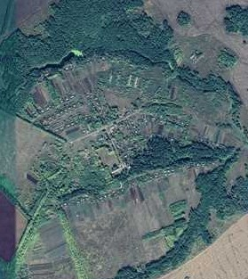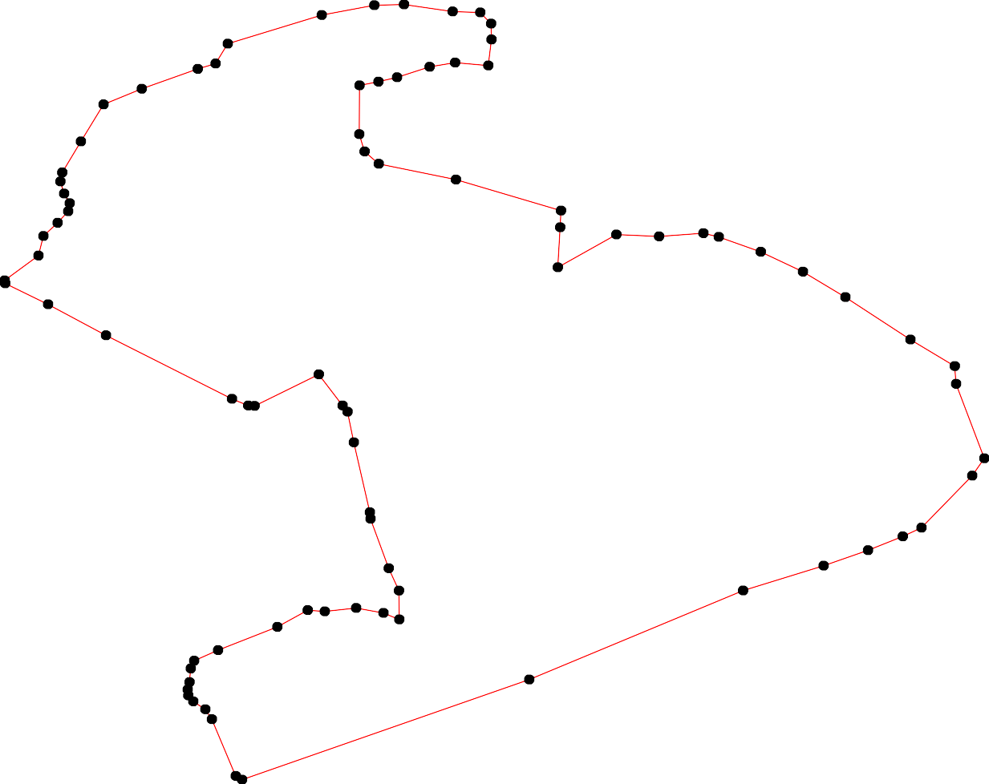

- вновь образованная часть контура, сведения о которой достаточны для определения её местоположения

# ОПИСАНИЕ МЕСТОПОЛОЖЕНИЯ ГРАНИЦ

## Граница населенного пункта д. Мельница

(наименование объекта местоположение границ, которого описано (далее - объект)

# Раздел 1

|  |  |  |
| --- | --- | --- |
| Сведения об объекте | | |
|  | | |
| № п/п | Характеристики объекта | Описание характеристик |
| 1 | 2 | 3 |
| 1 | Местоположение объекта | *Российская Федерация, Рязанская область, р-н Шацкий, с/п Лесно-Полянское, д Мельница* |
| 2 | Площадь объекта ± величина погрешности определения площади (P ± Дельта P) | *260743кв.м. ± 179кв.м.* |
| 3 | Иные характеристики объекта | *-* |

Раздел 2

|  |  |  |  |  |  |
| --- | --- | --- | --- | --- | --- |
| Сведения о местоположении границ объекта | | | | | |
| 1. Система координат *МСК-62* | | | | | |
| 2. Сведения о характерных точках границ объекта | | | | | |
| Обозначе ние характер ных точек границ | Координаты, м | | Метод определения координат характерной точки | Средняя квадратичес кая погрешност ь положения характерной точки (Мt), м | Описание обозначения точки на местности (при наличии) |
| X | Y |
| 1 | 2 | 3 | 4 | 5 | 6 |
| *1* | *353313,24* | *2254189,61* | *Картометрический метод* | *2,50* | *-* |
| *2* | *353488,66* | *2254343,53* | *Картометрический метод* | *2,50* | *-* |
| *3* | *353463,97* | *2254381,83* | *Картометрический метод* | *2,50* | *-* |
| *4* | *353412,05* | *2254466,28* | *Картометрический метод* | *2,50* | *-* |
| *5* | *353402,81* | *2254483,43* | *Картометрический метод* | *2,50* | *-* |
| *6* | *353402,37* | *2254493,55* | *Картометрический метод* | *2,50* | *-* |
| *7* | *353408,53* | *2254504,99* | *Картометрический метод* | *2,50* | *-* |
| *8* | *353422,17* | *2254513,78* | *Картометрический метод* | *2,50* | *-* |
| *9* | *353425,69* | *2254523,02* | *Картометрический метод* | *2,50* | *-* |
| *10* | *353419,53* | *2254531,38* | *Картометрический метод* | *2,50* | *-* |
| *11* | *353380,37* | *2254554,69* | *Картометрический метод* | *2,50* | *-* |
| *12* | *353374,65* | *2254552,93* | *Картометрический метод* | *2,50* | *-* |
| *13* | *353180,91* | *2254411,34* | *Картометрический метод* | *2,50* | *-* |
| *14* | *353172,64* | *2254404,5* | *Картометрический метод* | *2,50* | *-* |
| *15* | *353157,89* | *2254379,29* | *Картометрический метод* | *2,50* | *-* |
| *16* | *353113,32* | *2254415,79* | *Картометрический метод* | *2,50* | *-* |
| *17* | *353073,03* | *2254447,58* | *Картометрический метод* | *2,50* | *-* |
| *18* | *353026,86* | *2254478,99* | *Картометрический метод* | *2,50* | *-* |
| *19* | *352934,41* | *2254536,67* | *Картометрический метод* | *2,50* | *-* |
| *20* | *352867,76* | *2254577,83* | *Картометрический метод* | *2,50* | *-* |
| *21* | *352832,53* | *2254590,13* | *Картометрический метод* | *2,50* | *-* |
| *22* | *352804,09* | *2254589,71* | *Картометрический метод* | *2,50* | *-* |
| *23* | *352659,76* | *2254273,34* | *Картометрический метод* | *2,50* | *-* |
| *24* | *352678,33* | *2254261,64* | *Картометрический метод* | *2,50* | *-* |
| *25* | *352617,79* | *2254137,39* | *Картометрический метод* | *2,50* | *-* |
| *26* | *352620,62* | *2254129,32* | *Картометрический метод* | *2,50* | *-* |
| *27* | *352673,08* | *2254101,89* | *Картометрический метод* | *2,50* | *-* |
| *28* | *352721,75* | *2254077,78* | *Картометрический метод* | *2,50* | *-* |
| *29* | *352766,15* | *2254050,75* | *Картометрический метод* | *2,50* | *-* |
| *30* | *352774,62* | *2254044,3* | *Картометрический метод* | *2,50* | *-* |
| *31* | *352795,2* | *2254036,63* | *Картометрический метод* | *2,50* | *-* |
| *32* | *352819,42* | *2254022,11* | *Картометрический метод* | *2,50* | *-* |
| *33* | *352922,83* | *2253972,2* | *Картометрический метод* | *2,50* | *-* |
| *34* | *352964,8* | *2254041,18* | *Картометрический метод* | *2,50* | *-* |
| *35* | *352982,56* | *2254062,56* | *Картометрический метод* | *2,50* | *-* |
| *36* | *352992,24* | *2254081,12* | *Картометрический метод* | *2,50* | *-* |
| *37* | *352996,1* | *2254079,48* | *Картометрический метод* | *2,50* | *-* |
| *38* | *353001,62* | *2254080,76* | *Картометрический метод* | *2,50* | *-* |
| *39* | *353014,78* | *2254100,7* | *Картометрический метод* | *2,50* | *-* |

|  |  |  |  |  |  |
| --- | --- | --- | --- | --- | --- |
| Сведения о местоположении границ объекта | | | | | |
| *40* | *353077,6* | *2254215,27* | *Картометрический метод* | *2,50* | *-* |
| *41* | *353164,62* | *2254357,41* | *Картометрический метод* | *2,50* | *-* |
| *42* | *353234,46* | *2254269,6* | *Картометрический метод* | *2,50* | *-* |
| *43* | *353291,76* | *2254205,95* | *Картометрический метод* | *2,50* | *-* |
| *44* | *353304,92* | *2254198,32* | *Картометрический метод* | *2,50* | *-* |
| *1* | *353313,24* | *2254189,61* | *Картометрический метод* | *2,50* | *-* |
| 3. Сведения о характерных точках части (частей) границы объекта | | | | | |
| Обозначе ние характер ных точек части границы | Координаты, м | | Метод определения координат характерной точки | Средняя квадратичес кая погрешност ь положения характерной точки (Мt), м | Описание обозначения точки на местности (при наличии) |
| X | Y |
| 1 | 2 | 3 | 4 | 5 | 6 |
| Часть № *-* | | | | | |
| *-* | *-* | *-* | *-* | *-* | *-* |

Раздел 4

План границ объекта

2

3

4 5 67

8 9 10

11

12

1

44

43

42

13

41 15 14

16

40 17

18

39

38

37

35 36

34

19

33

20

21

32

31 22

30

29

28

27 24

23

26 25

Используемые условные знаки и обозначения:

Масштаб 1:5000

1 - характерная точка контура, сведения о которой позволяют однозначно определить её на местности

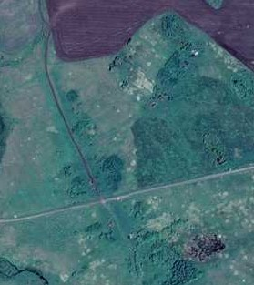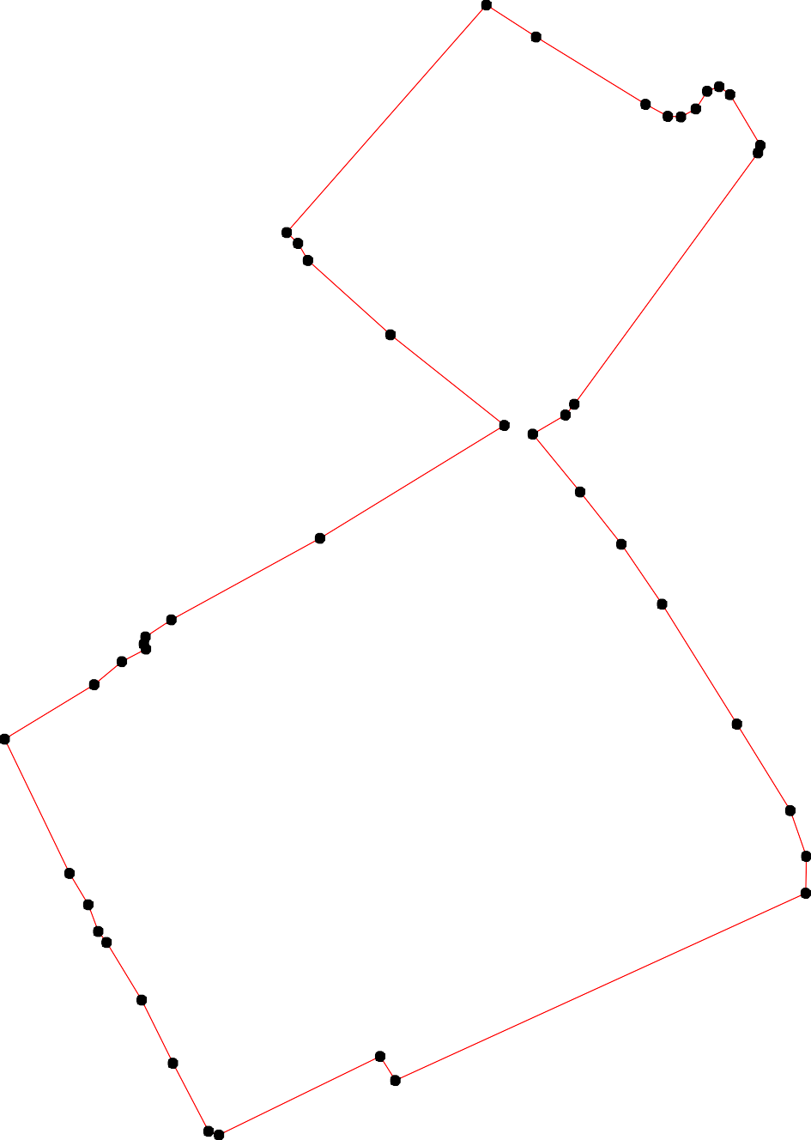

- вновь образованная часть контура, сведения о которой достаточны для определения её местоположения

# ОПИСАНИЕ МЕСТОПОЛОЖЕНИЯ ГРАНИЦ

## Граница населенного пункта п. Садовый

(наименование объекта местоположение границ, которого описано (далее - объект)

# Раздел 1

|  |  |  |
| --- | --- | --- |
| Сведения об объекте | | |
|  | | |
| № п/п | Характеристики объекта | Описание характеристик |
| 1 | 2 | 3 |
| 1 | Местоположение объекта | *Российская Федерация, Рязанская область, р-н Шацкий, с/п Лесно-Полянское, п Садовый* |
| 2 | Площадь объекта ± величина погрешности определения площади (P ± Дельта P) | *579536кв.м. ± 266кв.м.* |
| 3 | Иные характеристики объекта | *-* |

Раздел 2

|  |  |  |  |  |  |
| --- | --- | --- | --- | --- | --- |
| Сведения о местоположении границ объекта | | | | | |
| 1. Система координат *МСК-62* | | | | | |
| 2. Сведения о характерных точках границ объекта | | | | | |
| Обозначе ние характер ных точек границ | Координаты, м | | Метод определения координат характерной точки | Средняя квадратичес кая погрешност ь положения характерной точки (Мt), м | Описание обозначения точки на местности (при наличии) |
| X | Y |
| 1 | 2 | 3 | 4 | 5 | 6 |
| *1* | *361659,46* | *2258580,86* | *Картометрический метод* | *2,50* | *-* |
| *2* | *361686,96* | *2258605,1* | *Картометрический метод* | *2,50* | *-* |
| *3* | *361699,63* | *2258621* | *Картометрический метод* | *2,50* | *-* |
| *4* | *361722,01* | *2258653,92* | *Картометрический метод* | *2,50* | *-* |
| *5* | *361548,8* | *2258848,9* | *Картометрический метод* | *2,50* | *-* |
| *6* | *361428,5* | *2258958,84* | *Картометрический метод* | *2,50* | *-* |
| *7* | *361379,75* | *2259000,32* | *Картометрический метод* | *2,50* | *-* |
| *8* | *361325,18* | *2259040,92* | *Картометрический метод* | *2,50* | *-* |
| *9* | *361303,46* | *2259065,68* | *Картометрический метод* | *2,50* | *-* |
| *10* | *361231,31* | *2259010,14* | *Картометрический метод* | *2,50* | *-* |
| *11* | *361166,37* | *2258966,86* | *Картометрический метод* | *2,50* | *-* |
| *12* | *361107,93* | *2258919,26* | *Картометрический метод* | *2,50* | *-* |
| *13* | *361026,39* | *2258857,23* | *Картометрический метод* | *2,50* | *-* |
| *14* | *360963,62* | *2258808,19* | *Картометрический метод* | *2,50* | *-* |
| *15* | *360939,13* | *2258807,82* | *Картометрический метод* | *2,50* | *-* |
| *16* | *360904,77* | *2258783,71* | *Картометрический метод* | *2,50* | *-* |
| *17* | *360782,31* | *2258695,75* | *Картометрический метод* | *2,50* | *-* |
| *18* | *360723,89* | *2258651,05* | *Картометрический метод* | *2,50* | *-* |
| *19* | *360671,97* | *2258612,12* | *Картометрический метод* | *2,50* | *-* |
| *20* | *360612,11* | *2258572,47* | *Картометрический метод* | *2,50* | *-* |
| *21* | *360552,25* | *2258523,45* | *Картометрический метод* | *2,50* | *-* |
| *22* | *360447,67* | *2258444,87* | *Картометрический метод* | *2,50* | *-* |
| *23* | *360472,19* | *2258417,48* | *Картометрический метод* | *2,50* | *-* |
| *24* | *360480,13* | *2258405,22* | *Картометрический метод* | *2,50* | *-* |
| *25* | *360498,88* | *2258391,52* | *Картометрический метод* | *2,50* | *-* |
| *26* | *360539,27* | *2258367,73* | *Картометрический метод* | *2,50* | *-* |
| *27* | *360592,63* | *2258394,41* | *Картометрический метод* | *2,50* | *-* |
| *28* | *360626,53* | *2258359,8* | *Картометрический метод* | *2,50* | *-* |
| *29* | *360666,2* | *2258312,22* | *Картометрический метод* | *2,50* | *-* |
| *30* | *360739,67* | *2258146,1* | *Картометрический метод* | *2,50* | *-* |
| *31* | *360791,35* | *2258135,94* | *Картометрический метод* | *2,50* | *-* |
| *32* | *360844,77* | *2258140,45* | *Картометрический метод* | *2,50* | *-* |
| *33* | *360899,23* | *2258155,66* | *Картометрический метод* | *2,50* | *-* |
| *34* | *360985,56* | *2258195,91* | *Картометрический метод* | *2,50* | *-* |
| *35* | *361030,12* | *2258203,81* | *Картометрический метод* | *2,50* | *-* |
| *36* | *361107,87* | *2258245,76* | *Картометрический метод* | *2,50* | *-* |
| *37* | *361153,03* | *2258264,92* | *Картометрический метод* | *2,50* | *-* |
| *38* | *361302,99* | *2258392,1* | *Картометрический метод* | *2,50* | *-* |
| *39* | *361342,42* | *2258430,58* | *Картометрический метод* | *2,50* | *-* |

|  |  |  |  |  |  |
| --- | --- | --- | --- | --- | --- |
| Сведения о местоположении границ объекта | | | | | |
| *40* | *361389,47* | *2258411,49* | *Картометрический метод* | *2,50* | *-* |
| *41* | *361495,78* | *2258476,31* | *Картометрический метод* | *2,50* | *-* |
| *42* | *361605,96* | *2258551,29* | *Картометрический метод* | *2,50* | *-* |
| *43* | *361623,62* | *2258554,99* | *Картометрический метод* | *2,50* | *-* |
| *1* | *361659,46* | *2258580,86* | *Картометрический метод* | *2,50* | *-* |
| 3. Сведения о характерных точках части (частей) границы объекта | | | | | |
| Обозначе ние характер ных точек части границы | Координаты, м | | Метод определения координат характерной точки | Средняя квадратичес кая погрешност ь положения характерной точки (Мt), м | Описание обозначения точки на местности (при наличии) |
| X | Y |
| 1 | 2 | 3 | 4 | 5 | 6 |
| Часть № *-* | | | | | |
| *-* | *-* | *-* | *-* | *-* | *-* |

Раздел 4

План границ объекта

4

2 3

1

43

42

5

41

6

40 7

39 8

38 9

10

37 11

36

12

35 13

34

14

15

33 16

32

31

17

30

18

29 19

28

20

27

26 21

25

2423

22

Используемые условные знаки и обозначения:

Масштаб 1:7000

1 - характерная точка контура, сведения о которой позволяют однозначно определить её на местности

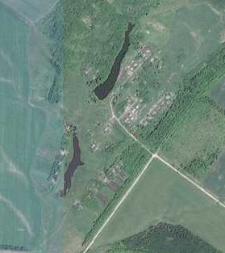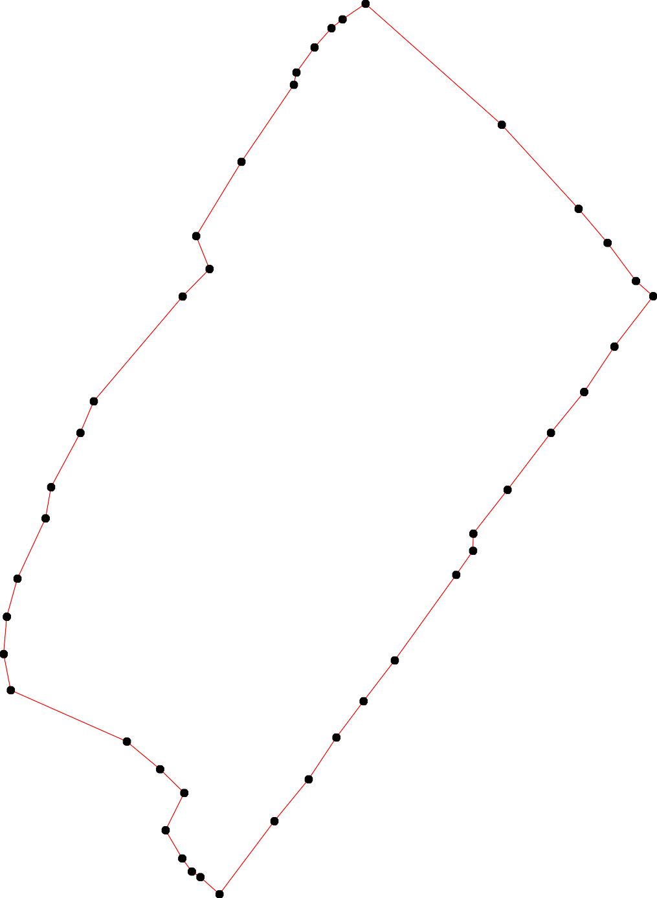

- вновь образованная часть контура, сведения о которой достаточны для определения её местоположения

# ОПИСАНИЕ МЕСТОПОЛОЖЕНИЯ ГРАНИЦ

## Граница населенного пункта д. Славка

(наименование объекта местоположение границ, которого описано (далее - объект)

# Раздел 1

|  |  |  |
| --- | --- | --- |
| Сведения об объекте | | |
|  | | |
| № п/п | Характеристики объекта | Описание характеристик |
| 1 | 2 | 3 |
| 1 | Местоположение объекта | *Российская Федерация, Рязанская область, р-н Шацкий, с/п Лесно-Полянское, д Славка* |
| 2 | Площадь объекта ± величина погрешности определения площади (P ± Дельта P) | *136732кв.м. ± 129кв.м.* |
| 3 | Иные характеристики объекта | *-* |

Раздел 2

|  |  |  |  |  |  |
| --- | --- | --- | --- | --- | --- |
| Сведения о местоположении границ объекта | | | | | |
| 1. Система координат *МСК-62* | | | | | |
| 2. Сведения о характерных точках границ объекта | | | | | |
| Обозначе ние характер ных точек границ | Координаты, м | | Метод определения координат характерной точки | Средняя квадратичес кая погрешност ь положения характерной точки (Мt), м | Описание обозначения точки на местности (при наличии) |
| X | Y |
| 1 | 2 | 3 | 4 | 5 | 6 |
| *1* | *352611,09* | *2254449,92* | *Картометрический метод* | *2,50* | *-* |
| *2* | *352614,32* | *2254465,6* | *Картометрический метод* | *2,50* | *-* |
| *3* | *352612,47* | *2254483,6* | *Картометрический метод* | *2,50* | *-* |
| *4* | *352606,93* | *2254498,36* | *Картометрический метод* | *2,50* | *-* |
| *5* | *352584,92* | *2254548,25* | *Картометрический метод* | *2,50* | *-* |
| *6* | *352566,23* | *2254558,44* | *Картометрический метод* | *2,50* | *-* |
| *7* | *352532,16* | *2254581,41* | *Картометрический метод* | *2,50* | *-* |
| *8* | *352501,23* | *2254614,17* | *Картометрический метод* | *2,50* | *-* |
| *9* | *352466,61* | *2254658,01* | *Картометрический метод* | *2,50* | *-* |
| *10* | *352416,3* | *2254725,37* | *Картометрический метод* | *2,50* | *-* |
| *11* | *352385,2* | *2254768,1* | *Картометрический метод* | *2,50* | *-* |
| *12* | *352369,04* | *2254789,78* | *Картометрический метод* | *2,50* | *-* |
| *13* | *352361,2* | *2254793,93* | *Картометрический метод* | *2,50* | *-* |
| *14* | *352348,73* | *2254788,86* | *Картометрический метод* | *2,50* | *-* |
| *15* | *352316,88* | *2254763,02* | *Картометрический метод* | *2,50* | *-* |
| *16* | *352274,42* | *2254720,57* | *Картометрический метод* | *2,50* | *-* |
| *17* | *352244,88* | *2254695,2* | *Картометрический метод* | *2,50* | *-* |
| *18* | *352160,86* | *2254635,8* | *Картометрический метод* | *2,50* | *-* |
| *19* | *352160,58* | *2254635,71* | *Картометрический метод* | *2,50* | *-* |
| *20* | *352156,9* | *2254587,76* | *Картометрический метод* | *2,50* | *-* |
| *21* | *352139,09* | *2254551,1* | *Картометрический метод* | *2,50* | *-* |
| *22* | *352092,16* | *2254501,77* | *Картометрический метод* | *2,50* | *-* |
| *23* | *352085,99* | *2254475,39* | *Картометрический метод* | *2,50* | *-* |
| *24* | *352101,75* | *2254433,94* | *Картометрический метод* | *2,50* | *-* |
| *25* | *352109,29* | *2254401,06* | *Картометрический метод* | *2,50* | *-* |
| *26* | *352122,65* | *2254380,84* | *Картометрический метод* | *2,50* | *-* |
| *27* | *352123,1* | *2254379,3* | *Картометрический метод* | *2,50* | *-* |
| *28* | *352245,8* | *2254318,8* | *Картометрический метод* | *2,50* | *-* |
| *29* | *352315,8* | *2254375,35* | *Картометрический метод* | *2,50* | *-* |
| *30* | *352405,36* | *2254457,76* | *Картометрический метод* | *2,50* | *-* |
| *31* | *352432,13* | *2254423,62* | *Картометрический метод* | *2,50* | *-* |
| *32* | *352439,52* | *2254430,54* | *Картометрический метод* | *2,50* | *-* |
| *33* | *352468,14* | *2254395,01* | *Картометрический метод* | *2,50* | *-* |
| *34* | *352498,14* | *2254398,24* | *Картометрический метод* | *2,50* | *-* |
| *35* | *352517,99* | *2254406,08* | *Картометрический метод* | *2,50* | *-* |
| *36* | *352534,93* | *2254419,92* | *Картометрический метод* | *2,50* | *-* |
| *37* | *352548,31* | *2254442,07* | *Картометрический метод* | *2,50* | *-* |
| *38* | *352562,62* | *2254448,07* | *Картометрический метод* | *2,50* | *-* |
| *39* | *352576,01* | *2254442,07* | *Картометрический метод* | *2,50* | *-* |

|  |  |  |  |  |  |
| --- | --- | --- | --- | --- | --- |
| Сведения о местоположении границ объекта | | | | | |
| *40* | *352593,55* | *2254430,54* | *Картометрический метод* | *2,50* | *-* |
| *41* | *352603,7* | *2254434,69* | *Картометрический метод* | *2,50* | *-* |
| *1* | *352611,09* | *2254449,92* | *Картометрический метод* | *2,50* | *-* |
| 3. Сведения о характерных точках части (частей) границы объекта | | | | | |
| Обозначе ние характер ных точек части границы | Координаты, м | | Метод определения координат характерной точки | Средняя квадратичес кая погрешност ь положения характерной точки (Мt), м | Описание обозначения точки на местности (при наличии) |
| X | Y |
| 1 | 2 | 3 | 4 | 5 | 6 |
| Часть № *-* | | | | | |
| *-* | *-* | *-* | *-* | *-* | *-* |

Раздел 4

План границ объекта

1 2 3

4

41

40 5

39 6

38

37

36 7

35

8

34

9

33

32

31

10

30

11

12

13

14

29

15

16

28 17

20 **1**89

21

27

26

25

24

22

23

Используемые условные знаки и обозначения:

Масштаб 1:3000

1 - характерная точка контура, сведения о которой позволяют однозначно определить её на местности

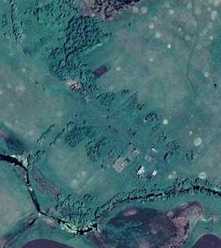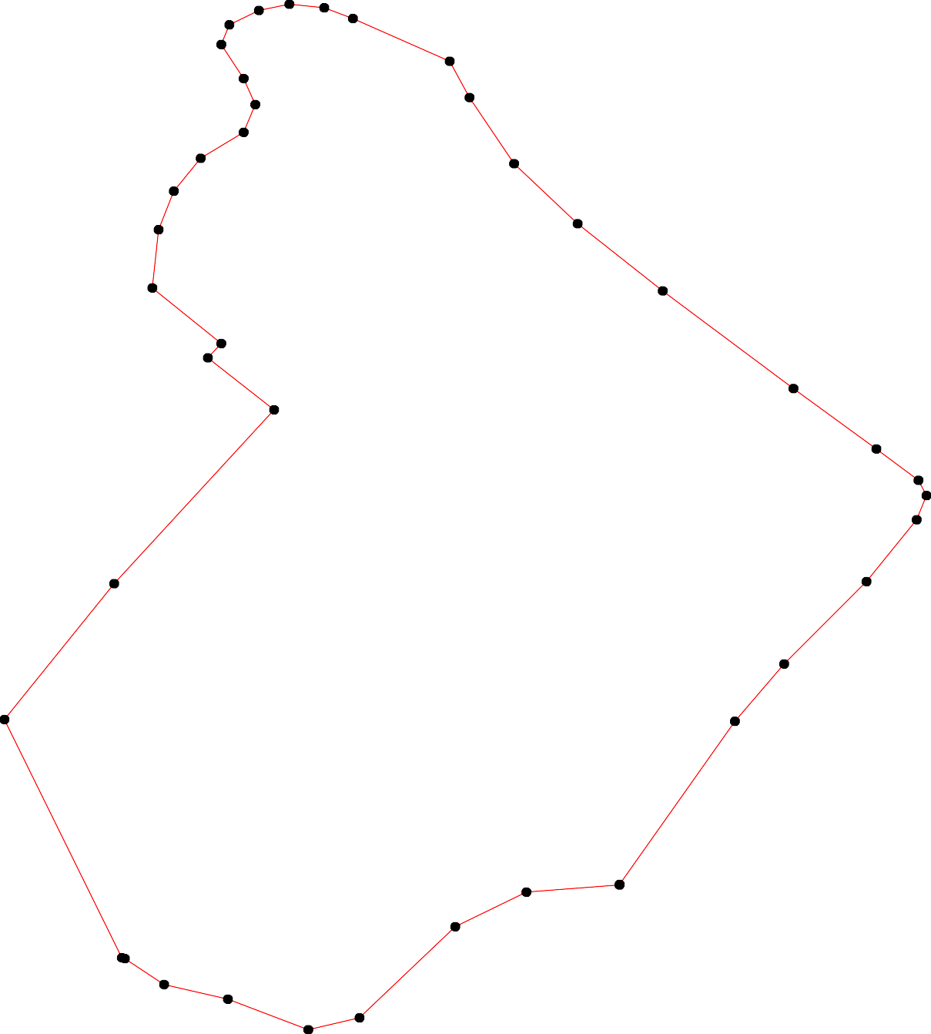

- вновь образованная часть контура, сведения о которой достаточны для определения её местоположения

# ОПИСАНИЕ МЕСТОПОЛОЖЕНИЯ ГРАНИЦ

## Граница населенного пункта с. Старая Покровка

(наименование объекта местоположение границ, которого описано (далее - объект)

# Раздел 1

|  |  |  |
| --- | --- | --- |
| Сведения об объекте | | |
|  | | |
| № п/п | Характеристики объекта | Описание характеристик |
| 1 | 2 | 3 |
| 1 | Местоположение объекта | *Российская Федерация, Рязанская область, р-н Шацкий, с/п Лесно-Полянское, с Старая Покровка* |
| 2 | Площадь объекта ± величина погрешности определения площади (P ± Дельта P) | *1173097кв.м. ± 379кв.м.* |
| 3 | Иные характеристики объекта | *-* |

Раздел 2

|  |  |  |  |  |  |
| --- | --- | --- | --- | --- | --- |
| Сведения о местоположении границ объекта | | | | | |
| 1. Система координат *МСК-62* | | | | | |
| 2. Сведения о характерных точках границ объекта | | | | | |
| Обозначе ние характер ных точек границ | Координаты, м | | Метод определения координат характерной точки | Средняя квадратичес кая погрешност ь положения характерной точки (Мt), м | Описание обозначения точки на местности (при наличии) |
| X | Y |
| 1 | 2 | 3 | 4 | 5 | 6 |
| *1* | *353157,67* | *2257255,65* | *Картометрический метод* | *2,50* | *-* |
| *2* | *353160,9* | *2257304,78* | *Картометрический метод* | *2,50* | *-* |
| *3* | *353153,94* | *2257336,42* | *Картометрический метод* | *2,50* | *-* |
| *4* | *353181,17* | *2257506,69* | *Картометрический метод* | *2,50* | *-* |
| *5* | *353233,81* | *2257656,9* | *Картометрический метод* | *2,50* | *-* |
| *6* | *353193,27* | *2257690,2* | *Картометрический метод* | *2,50* | *-* |
| *7* | *353124,79* | *2257711,6* | *Картометрический метод* | *2,50* | *-* |
| *8* | *353067,85* | *2257729,56* | *Картометрический метод* | *2,50* | *-* |
| *9* | *352995,09* | *2257756* | *Картометрический метод* | *2,50* | *-* |
| *10* | *352958,88* | *2257770,84* | *Картометрический метод* | *2,50* | *-* |
| *11* | *352916,84* | *2257789,73* | *Картометрический метод* | *2,50* | *-* |
| *12* | *352878,69* | *2257808,33* | *Картометрический метод* | *2,50* | *-* |
| *13* | *352834,08* | *2257839,24* | *Картометрический метод* | *2,50* | *-* |
| *14* | *352804,24* | *2257859,95* | *Картометрический метод* | *2,50* | *-* |
| *15* | *352785,62* | *2257877,84* | *Картометрический метод* | *2,50* | *-* |
| *16* | *352768,31* | *2257895,16* | *Картометрический метод* | *2,50* | *-* |
| *17* | *352761,75* | *2257904,46* | *Картометрический метод* | *2,50* | *-* |
| *18* | *352719,49* | *2257935,09* | *Картометрический метод* | *2,50* | *-* |
| *19* | *352732,65* | *2258050,9* | *Картометрический метод* | *2,50* | *-* |
| *20* | *352731,07* | *2258113,94* | *Картометрический метод* | *2,50* | *-* |
| *21* | *352701,1* | *2258229,85* | *Картометрический метод* | *2,50* | *-* |
| *22* | *352670,9* | *2258272,02* | *Картометрический метод* | *2,50* | *-* |
| *23* | *352639,59* | *2258331,79* | *Картометрический метод* | *2,50* | *-* |
| *24* | *352612,56* | *2258373,06* | *Картометрический метод* | *2,50* | *-* |
| *25* | *352537,84* | *2258383,74* | *Картометрический метод* | *2,50* | *-* |
| *26* | *352456,73* | *2258306,89* | *Картометрический метод* | *2,50* | *-* |
| *27* | *352409,06* | *2258278,43* | *Картометрический метод* | *2,50* | *-* |
| *28* | *352384,87* | *2258279,14* | *Картометрический метод* | *2,50* | *-* |
| *29* | *352298,78* | *2258321,83* | *Картометрический метод* | *2,50* | *-* |
| *30* | *352197,74* | *2258254,95* | *Картометрический метод* | *2,50* | *-* |
| *31* | *352114,52* | *2258332,67* | *Картометрический метод* | *2,50* | *-* |
| *32* | *352070,5* | *2258343,21* | *Картометрический метод* | *2,50* | *-* |
| *33* | *352073,17* | *2258259,13* | *Картометрический метод* | *2,50* | *-* |
| *34* | *352095,25* | *2258213,42* | *Картометрический метод* | *2,50* | *-* |
| *35* | *352055,88* | *2258201,6* | *Картометрический метод* | *2,50* | *-* |
| *36* | *351756,31* | *2258335,18* | *Картометрический метод* | *2,50* | *-* |
| *37* | *351474,82* | *2258495,14* | *Картометрический метод* | *2,50* | *-* |
| *38* | *351361,43* | *2258499,09* | *Картометрический метод* | *2,50* | *-* |
| *39* | *351205,45* | *2258589,68* | *Картометрический метод* | *2,50* | *-* |

|  |  |  |  |  |  |
| --- | --- | --- | --- | --- | --- |
| Сведения о местоположении границ объекта | | | | | |
| *40* | *351199,13* | *2258633,83* | *Картометрический метод* | *2,50* | *-* |
| *41* | *351160,79* | *2258658,74* | *Картометрический метод* | *2,50* | *-* |
| *42* | *351131,39* | *2258661,32* | *Картометрический метод* | *2,50* | *-* |
| *43* | *351084,64* | *2258700,05* | *Картометрический метод* | *2,50* | *-* |
| *44* | *351030,81* | *2258736,36* | *Картометрический метод* | *2,50* | *-* |
| *45* | *350964,12* | *2258770,24* | *Картометрический метод* | *2,50* | *-* |
| *46* | *350894,28* | *2258798,79* | *Картометрический метод* | *2,50* | *-* |
| *47* | *350843,63* | *2258819,24* | *Картометрический метод* | *2,50* | *-* |
| *48* | *350835,02* | *2258795,32* | *Картометрический метод* | *2,50* | *-* |
| *49* | *350799,75* | *2258714,58* | *Картометрический метод* | *2,50* | *-* |
| *50* | *350775,8* | *2258649,72* | *Картометрический метод* | *2,50* | *-* |
| *51* | *350767,96* | *2258640,15* | *Картометрический метод* | *2,50* | *-* |
| *52* | *350758,82* | *2258637,54* | *Картометрический метод* | *2,50* | *-* |
| *53* | *350733,56* | *2258640,58* | *Картометрический метод* | *2,50* | *-* |
| *54* | *350707,72* | *2258580,19* | *Картометрический метод* | *2,50* | *-* |
| *55* | *350687,91* | *2258526,65* | *Картометрический метод* | *2,50* | *-* |
| *56* | *350668,09* | *2258476,6* | *Картометрический метод* | *2,50* | *-* |
| *57* | *350656,26* | *2258449,3* | *Картометрический метод* | *2,50* | *-* |
| *58* | *350648,42* | *2258437,99* | *Картометрический метод* | *2,50* | *-* |
| *59* | *350638,41* | *2258431,67* | *Картометрический метод* | *2,50* | *-* |
| *60* | *350593,3* | *2258446,13* | *Картометрический метод* | *2,50* | *-* |
| *61* | *350557,16* | *2258460,93* | *Картометрический метод* | *2,50* | *-* |
| *62* | *350549,68* | *2258420,3* | *Картометрический метод* | *2,50* | *-* |
| *63* | *350748,3* | *2258338,33* | *Картометрический метод* | *2,50* | *-* |
| *64* | *350793,57* | *2258442,83* | *Картометрический метод* | *2,50* | *-* |
| *65* | *350801,92* | *2258462,11* | *Картометрический метод* | *2,50* | *-* |
| *66* | *350807,62* | *2258475,25* | *Картометрический метод* | *2,50* | *-* |
| *67* | *350829,05* | *2258467,1* | *Картометрический метод* | *2,50* | *-* |
| *68* | *351022,51* | *2258360,08* | *Картометрический метод* | *2,50* | *-* |
| *69* | *351075,39* | *2258330,84* | *Картометрический метод* | *2,50* | *-* |
| *70* | *351233,34* | *2258252,73* | *Картометрический метод* | *2,50* | *-* |
| *71* | *351268,98* | *2258239,68* | *Картометрический метод* | *2,50* | *-* |
| *72* | *351288,92* | *2258232,37* | *Картометрический метод* | *2,50* | *-* |
| *73* | *351295,19* | *2258230,07* | *Картометрический метод* | *2,50* | *-* |
| *74* | *351303,08* | *2258230,41* | *Картометрический метод* | *2,50* | *-* |
| *75* | *351307,41* | *2258230,69* | *Картометрический метод* | *2,50* | *-* |
| *76* | *351320,61* | *2258225,9* | *Картометрический метод* | *2,50* | *-* |
| *77* | *351365,91* | *2258201,26* | *Картометрический метод* | *2,50* | *-* |
| *78* | *351425,09* | *2258169,09* | *Картометрический метод* | *2,50* | *-* |
| *79* | *351544,71* | *2258106,18* | *Картометрический метод* | *2,50* | *-* |
| *80* | *351654,77* | *2258048,74* | *Картометрический метод* | *2,50* | *-* |
| *81* | *351722,06* | *2258016,33* | *Картометрический метод* | *2,50* | *-* |
| *82* | *351858,01* | *2257958,4* | *Картометрический метод* | *2,50* | *-* |
| *83* | *351921,79* | *2257924,03* | *Картометрический метод* | *2,50* | *-* |
| *84* | *351922,72* | *2257919,82* | *Картометрический метод* | *2,50* | *-* |
| *85* | *351935,08* | *2257863,72* | *Картометрический метод* | *2,50* | *-* |
| *86* | *351953,75* | *2257847,76* | *Картометрический метод* | *2,50* | *-* |
| *87* | *352003,24* | *2257809,72* | *Картометрический метод* | *2,50* | *-* |
| *88* | *352219,6* | *2257704,15* | *Картометрический метод* | *2,50* | *-* |
| *89* | *352267,04* | *2257726,05* | *Картометрический метод* | *2,50* | *-* |
| *90* | *352277,99* | *2257645,76* | *Картометрический метод* | *2,50* | *-* |

|  |  |  |  |  |  |
| --- | --- | --- | --- | --- | --- |
| Сведения о местоположении границ объекта | | | | | |
| *91* | *352382* | *2257603,79* | *Картометрический метод* | *2,50* | *-* |
| *92* | *352409,37* | *2257565,47* | *Картометрический метод* | *2,50* | *-* |
| *93* | *352631,58* | *2257478,8* | *Картометрический метод* | *2,50* | *-* |
| *94* | *352700,7* | *2257442,42* | *Картометрический метод* | *2,50* | *-* |
| *95* | *352759,41* | *2257376,22* | *Картометрический метод* | *2,50* | *-* |
| *96* | *352773,01* | *2257358,14* | *Картометрический метод* | *2,50* | *-* |
| *97* | *352774,48* | *2257353,19* | *Картометрический метод* | *2,50* | *-* |
| *98* | *352788,14* | *2257346,85* | *Картометрический метод* | *2,50* | *-* |
| *99* | *352879,38* | *2257312,77* | *Картометрический метод* | *2,50* | *-* |
| *100* | *353067,51* | *2257240,75* | *Картометрический метод* | *2,50* | *-* |
| *101* | *353089,51* | *2257233,4* | *Картометрический метод* | *2,50* | *-* |
| *102* | *353111,77* | *2257244,98* | *Картометрический метод* | *2,50* | *-* |
| *103* | *353145,15* | *2257250,55* | *Картометрический метод* | *2,50* | *-* |
| *1* | *353157,67* | *2257255,65* | *Картометрический метод* | *2,50* | *-* |
| 3. Сведения о характерных точках части (частей) границы объекта | | | | | |
| Обозначе ние характер ных точек части границы | Координаты, м | | Метод определения координат характерной точки | Средняя квадратичес кая погрешност ь положения характерной точки (Мt), м | Описание обозначения точки на местности (при наличии) |
| X | Y |
| 1 | 2 | 3 | 4 | 5 | 6 |
| Часть № *-* | | | | | |
| *-* | *-* | *-* | *-* | *-* | *-* |

# 51

Раздел 4

# План границ объекта

5

4 6

1 2 3

103

102 7

101

100 8

99

98

97

9695

94

93

9

10

11

12

13

14

15

16

17 19 20

18

21

22

23

24

25

26

27

92 91 28

29

90 89

88

30

31

34

35 33 32

87

86

85 8384

82

36

81

80

79

37

78

77 38

76

43

**7**5

72

71

70

69

68

39 40

41

42

43

44

45

6656

67

64

63

54

575655

59

58

60

5520 49

53

1

46

48 47

62 61

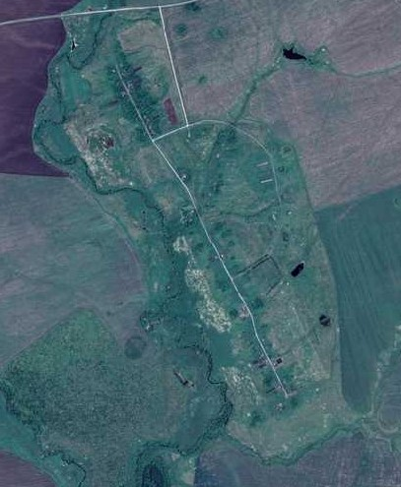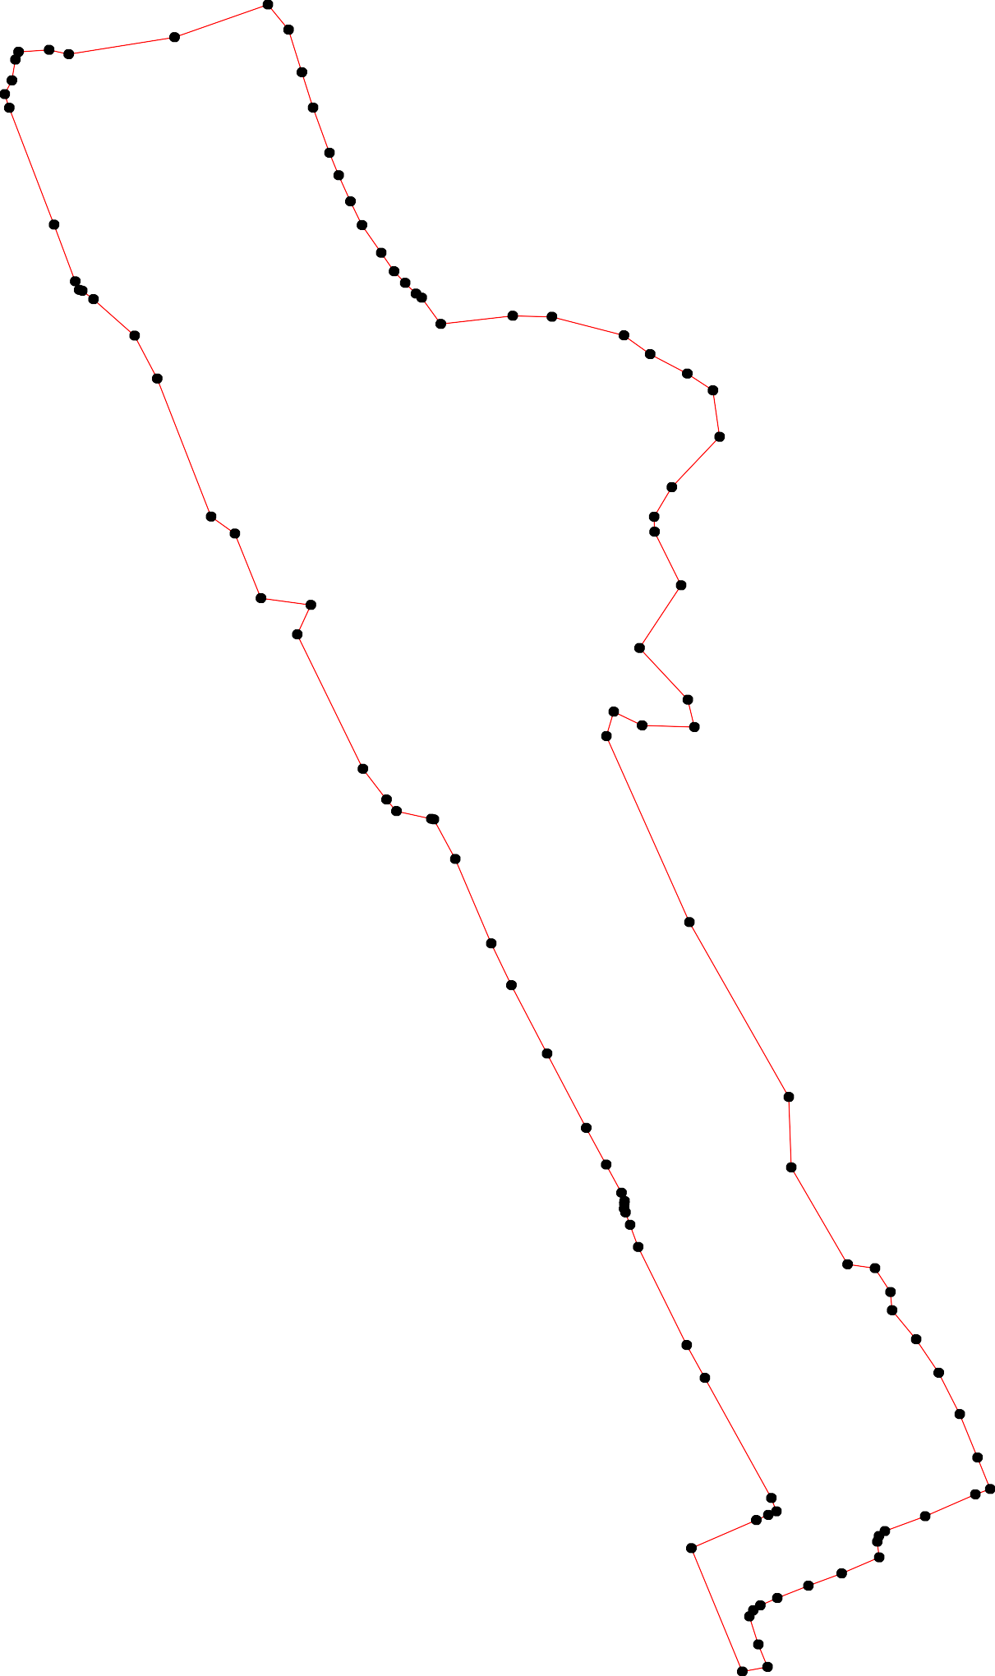

Используемые условные знаки и обозначения: Масштаб 1:10000

1 - характерная точка контура, сведения о которой позволяют однозначно определить её на местности

- вновь образованная часть контура, сведения о которой достаточны для определения её местоположения